
ESTADO DE SANTA CATARINA
SECRETARIA DE ESTADO DA SAÚDE
COMISSÃO PERMANENTE DE LICITAÇÃO
Rua Esteves Júnior, 160 - Centro
Florianópolis - SC - CEP (88015-130
Tel. (48) 3664-8738 - 3664-8736 - 3664-8756
CNPJ/MF nº 80.673.411/0001-87
Site: http://www.portaldecompras.sc.gov.br/
E-mail: obrasdlic@saude.sc.gov.br

EDITAL DE LICITAÇÃO

TOMADA DE PREÇOS Nº 0532/2022

PROCESSO PSES Nº 37980/2022

RECEBIMENTO DAS PROPOSTAS ATÉ:
DIA: | 13/04/2022 | HORA: | 14H45MIN
LOCAL: | No SETOR DE PROTOCOLO da Diretoria de Licitações e Contratos,  Comissão Permanente de Licitação, 2º andar, endereço supracitado.

ABERTURA DA LICITAÇÃO:
DIA: | 13/04/2022 | HORA: | 15 horas
LOCAL: | Diretoria de Licitações e Contratos, 2º andar, endereço supracitado.

VALIDADE DA PROPOSTA: no mínimo 180 (cento e oitenta) dias.

A SECRETARIA DE ESTADO DA SAÚDE DE SANTA CATARINA torna público que realizará licitação na modalidade TOMADA DE PREÇOS do tipo MENOR PREÇO em regime de EMPREITADA POR PREÇO UNITÁRIO, a ser regida pela Lei Federal n° 8.666, de 21 de junho de 1993 e alterações introduzidas pelas Leis nº 8.883 (08/06/94) e nº 9.648 (27/05/98), com regulamento aprovado pelo Decreto Estadual nº 2.617, de 16 de setembro de 2009 e, ainda, pelo estabelecido no presente Edital e seus Anexos.

I - OBJETO DA LICITAÇÃO

O objeto da presente licitação é a contratação de projetos legais e executivos de arquitetura e engenharia para reforma e ampliação do Hospital Doutor Waldomiro Colautti (HDWC), conforme condições e anexos deste edital.

1.2. Esta licitação tem por objetivo a prestação de serviços conforme os memoriais descritivos, que integram o ANEXO I-A. Referido anexo será disponibilizado em mídia digital a serem retirados na Gerência Acompanhamento de Obras e Manutenção (GEOMA) da SES, situada na Rua Esteves Júnior, nº 160, Florianópolis, Santa Catarina/SC, CEP: 88015-130, no horário de expediente, das 13:00 às 19:00 horas, de segunda à sexta-feira (dias úteis), devendo o licitante fornecer Pen-drive para extração de cópias.

1.2.1. Demais documentos técnicos deverão ser solicitados pelo e-mail: geoma@saude.sc.gov.br, ou retirados diretamente no processo digital no endereço eletrônico <https://portal.sgpe.sea.sc.gov.br/portal-externo/atendimento>.

1.3. Será facultada aos interessados a realização de vistoria para a verificação das condições locais de realização dos serviços, no horário das 14:00 às 18:00 horas, de segunda à sexta-feira (dias úteis), mediante agendamento na Unidade, conforme discriminado no item 4.6 do Edital.

II – DAS CONDIÇÕES PARA PARTICIPAÇÃO

2.1. Somente será admitida a participação neste certame de pessoas jurídicas que comprovem explorar ramo de atividade compatível com o objeto desta licitação, conforme exigências habilitatórias e que atendam as condições deste edital e seus anexos;

2.2. As licitantes participantes arcarão com todos os custos decorrentes da elaboração e apresentação de suas propostas;

2.3. Não será admitida nesta licitação a participação de empresas enquadradas em quaisquer das hipóteses a seguir elencadas:
a) Empresas cujos diretores, gerentes, sócios e responsáveis técnicos sejam servidores ou dirigentes da SES, membro efetivo ou substituto da Comissão Permanente de Licitação, bem como membro da Equipe de Apoio;
b) Empresas que estejam em regime de Falência ou Concordata, ou que incida em proibição legal de contratar com a Administração Pública em geral;
c) Empresas que tenham sido declaradas inidôneas para licitar ou contratar com a Administração Pública;
d) Empresas suspensas do Cadastro Central de Fornecedores do Estado, da Secretaria de Estado da Administração de Santa Catarina (SEA/DGSM);
e) Empresas estrangeiras que não funcionem no País;

2.4. A participação na licitação implica automaticamente na aceitação integral e irretratável dos termos e conteúdos deste edital e seus anexos, a observância dos preceitos legais e regulamentos em vigor; e a responsabilidade pela fidelidade e legitimidade das informações e dos documentos apresentados em qualquer fase da licitação.

2.5. Não será admitida a participação de consórcio, devendo ser atendido, nesse caso, ao previsto no capítulo VIII deste edital.

2.6. Qualquer manifestação nesta licitação condiciona-se à apresentação, pelo preposto da licitante, de seu documento de identidade e instrumento público de procuração ou instrumento particular, com firma reconhecida. Em sendo proprietário ou sócio da firma, deverá apresentar documento de identidade e cópia do Contrato Social;

2.6.1. A não apresentação ou a incorreção dos documentos previstos no item anterior não inabilitará ou desclassificará a licitante, mas impedirá o seu representante legal de constar em ata, receber intimações, interpor recursos ou desistir de sua interposição;

2.7. Estarão habilitadas a participar desta licitação as empresas que apresentarem sua inserção no Cadastro Geral de Fornecedores da Secretaria de Estado da Administração (CRC) em plena validade na data de abertura da licitação, ou que apresentarem a documentação comprobatória da sua habilitação jurídica, qualificação econômico-financeira e regularidade fiscal.

2.7.1. A regularidade do cadastramento da licitante inscrita se dará mediante apresentação do espelho do Certificado de Registro Cadastral (CRC). Se a empresa licitante não for cadastrada ou não apresentarem o CRC em plena validade na data de abertura da licitação, referida documentação será conferida no ato da abertura do envelope nº 01 (envelope - Habilitação).

III - DA APRESENTAÇÃO E ABERTURA DOS ENVELOPES

3.1. As propostas e a documentação exigida deverão ser entregues no Protocolo da Comissão Permanente de Licitação da Secretaria de Estado da Saúde, localizado no 2º andar, em 2 (dois) envelopes ou invólucros, fechados, contendo no primeiro Documentação de Habilitação e no segundo a Proposta de Preços, e com as seguintes inscrições na parte frontal de cada um deles:

3.1.1. Envelope nº 01 – HABILITAÇÃO

DA: (Nome da Empresa) – RAZÃO SOCIAL DA LICITANTE
CNPJ:
Telefone: ________ / E-MAIL
À: SECRETARIA DE ESTADO DA SAÚDE/SC
COMISSÃO ESPECIAL DE LICITAÇÃO
PROCESSO PSES Nº ____ /_____

TOMADA DE PREÇOS Nº 532/2022

ENVELOPE Nº 01 - “DOCUMENTAÇÃO DE HABILITAÇÃO”

SESSÃO PÚBLICA ÀS _______ HORAS DO DIA ___ /___ /_____

3.1.2. Envelope nº 02 - PROPOSTA DE PREÇOS

DA: (Nome da Empresa) – RAZÃO SOCIAL DA LICITANTE
CNPJ:
Telefone: ________ / E-MAIL
À: SECRETARIA DE ESTADO DA SAÚDE/SC
COMISSÃO ESPECIAL DE LICITAÇÃO
PROCESSO PSES Nº ____ /_____

TOMADA DE PREÇOS Nº 532/2022
ENVELOPE Nº 02 - “PROPOSTA DE PREÇOS”

SESSÃO PÚBLICA ÀS _______ HORAS DO DIA ___ /___ /_____

3.1.3. APENAS PARA ENVIO PELOS CORREIOS

3.1.3.1. Os interessados poderão enviar o envelope 01 e o envelope 02 via correios, nesse caso, deverão apresentar, até a data e hora do recebimento, o envelope 03 fechado contendo os 02 (dois) envelopes (de habilitação e de proposta de preço fechados), de forma a não permitir a violação de nenhum dos envelopes, em cuja parte externa deverá constar:

Secretaria de Estado da Saúde/SC

Aos cuidados da Comissão Permanente de Licitação – 2º andar da sede administrativa, situada na Rua Esteves Júnior, 160 – Centro - Florianópolis - SC - CEP 88015-130

ENVELOPE 03 – DE ENCAMINHAMENTO – CONTENDO ENVELOPES Nº 1 E Nº 2
PROCESSO PSES Nº ____ /___
CONVITE Nº 532/2022

PROPONENTE: (Nome da Empresa) - CNPJ
Endereço: ________
Telefone: ________
E-mail:

3.2. A entrega dos envelopes de habilitação e de proposta de preços deverá ocorrer presencialmente ou via correios, no setor de protocolo da Diretoria de Licitações e Contratos (DLIC).

3.2.1. Em ambos os casos se considera como horário limite para o recebimento o estabelecido neste edital;

3.3. A SES não se responsabiliza pelo protocolo fora do prazo quando encaminhado via correios.

3.3.1. Para efeito de prazo será considerado o momento da chegada do envelope no protocolo da DLIC, e não no protocolo geral da Secretaria de Estado da Saúde (SES).

3.4. Após o horário fixado para a abertura da licitação, na sala de reuniões da Sede da SES, a Comissão encarregada da licitação dará início à abertura dos envelopes.

3.4.1. Comissão procederá inicialmente a abertura dos envelopes “DOCUMENTAÇÃO DE HABILITAÇÃO”, rubricando os documentos neles contidos, e submetendo-os à rubrica e ao exame dos representantes legais presentes, devidamente credenciados, das empresas proponentes.
3.4.2. A Comissão e os representantes presentes rubricarão os envelopes “PROPOSTA DE PREÇOS”, que serão mantidos fechados em poder da Comissão.

3.4.3. Será comunicado, também, que os envelopes contendo as Propostas de Preços das empresas não qualificadas na Habilitação serão devolvidos intactos, mediante solicitação protocolada.

3.4.4. Lavrada, lida, posta em discussão e aprovada a ata circunstanciada da reunião, será a mesma assinada pelos representantes presentes, após o que a presidente da Comissão poderá encerrar a reunião com posterior indicação de data para a abertura das propostas de preços;

3.4.5. A Ata da reunião será digitalizada e inserida no Sistema de Gestão de Processos Eletrônicos (SGPe) e assinada digitalmente pelos membros da CPL.

3.4.6. Instalada a sessão para abertura dos envelopes contendo a “PROPOSTA DE PREÇOS”, com a presença de qualquer número de representantes das empresas classificadas, e após verificar se todos os envelopes encontram-se fechados e inviolados, serão os mesmos abertos e seu conteúdo será rubricado pelos membros da Comissão e pelos representantes presentes, dando-se, assim, conhecimento dos preços propostos. Proceder-se-á, em seguida, conforme o descrito no Capítulo IX.
OBS.: As propostas das empresas não habilitadas serão devolvidas mediante requerimento da parte interessada e após concluso o processo licitatório e ficarão disponíveis por até 30 (trinta) dias para retirada.

IV - EMPRESAS NÃO CADASTRADAS - HABILITAÇÃO
(Envelope Nº 01)

DA HABILITAÇÃO JURÍDICA

4.1.1. Registro Comercial no caso de empresa individual;

4.1.2. Ato constitutivo, estatuto ou contrato social em vigor, devidamente registrado, em se tratando de sociedades comerciais, e, no caso de sociedades por ações, acompanhado de documentos de eleição de seus administradores;

4.1.3. Inscrição do ato constitutivo, no caso de sociedades civis, acompanhada de prova de diretoria em exercício;

4.1.4. Decreto de autorização, em se tratando de empresa ou sociedade estrangeira em funcionamento no País, e ato de registro ou autorização para funcionamento expedido pelo órgão competente, quando for o caso.

4.2. DA REGULARIDADE FISCAL E TRABALHISTA

4.2.1. Prova de inscrição no Cadastro de Pessoa Física (CPF) ou no Cadastro Geral de Contribuintes (C.G.C/MF ou CNPJ);

4.2.2. Prova de regularidade com a Fazenda Federal mediante Certidão Conjunta emitida pela Procuradoria Geral da Fazenda Nacional e pela Receita Federal do Brasil (Portaria Conjunta PGFN/RFB nº 02, de 31/08/2005);

4.2.3. Prova de regularidade com a Fazenda Estadual mediante certidão emitida pela Fazenda do Estado onde está sediada a empresa;

4.2.4. Prova de regularidade com a Fazenda Municipal mediante certidão emitida pela Fazenda do Município onde está sediada a empresa;

4.2.5. Prova de regularidade relativa ao Fundo de Garantia por Tempo de Serviço (FGTS);

4.2.6. Prova de regularidade relativa à Seguridade Social - certidão emitida pelo Instituto Nacional de Seguridade Social (INSS);

4.2.7. Prova de regularidade com a Justiça do Trabalho mediante Certidão Negativa de Débitos Trabalhistas emitida pelo Tribunal Superior do Trabalho (Resolução Administrativa nº 1470/2360 do TST, de 24/08/2360), em atendimento à Lei nº 12.440, de 07/07/2360;

4.2.8. Todas as Certidões e Provas devem ter validade na data prevista para o recebimento da documentação e das propostas;

4.2.9. No caso da participação de consórcios, serão exigidas as comprovações da regularidade jurídica e fiscal de cada uma das empresas participantes do consórcio.

4.3. DA QUALIFICAÇÃO TÉCNICA

4.3.1. Prova de registro da empresa e de seus responsáveis técnicos junto ao Conselho Regional de Engenharia e Agronomia (CREA), e /ou Conselho de Arquitetura e Urbanismo (CAU), da localidade da sede da licitante (de sua região), em vigor, com validade na data limite de entrega da documentação e das propostas;

4.3.2. Comprovação de aptidão da licitante para o desenvolvimento dos projetos ou serviços de características semelhantes ao do objeto desta licitação (projeto de edificações que seguem as determinações da RDC 050/02 da ANVISA e outras normas para estabelecimentos de saúde), mediante a apresentação de Atestado(s) ou Certidão(ões) de Capacidade Técnica fornecido(s) por pessoa jurídica de direito público ou privado, referente(s) às quantidades mínimas especificadas na planilha seguinte, observadas as Características Técnicas do Projeto:

Item | Serviços a serem comprovados | Exigências Técnicas
Item | Serviços a serem comprovados | Quantitativo  Licitado | Quantidade  Mínima a ser  comprovada | %
1 | Projeto Arquitetônico | 16446,58 | 8223,29 | 50
2 | Projeto de Fundações | 2463,35 | 1231,68 | 50
3 | Projeto Estrutural | 12621,26 | 6310,63 | 50
4 | Projeto Elétrico e Luminotécnico | 16446,58 | 8223,29 | 50
5 | Projeto de Cabeamento Estruturado (Informática, Telecomunicações,  Sonorização e Segurança) | 16446,58 | 8223,29 | 50
6 | Projeto Hidrossanitário (AF, AQ, ES, AP, GPL) | 16446,58 | 8223,29 | 50
7 | Projetos mecânicos: Sistema de Climatização  - HVAC (Ventilação, Exaustão, Renovação de Ar,  Ar-Condicionado) | 16446,58 | 8226,29 | 50
8 | Projeto de Gases Medicinais (Inclusive Central) | 16446,58 | 8223,29 | 50
9 | Projeto de Prevenção de Incêndio Completo | 16446,58 | 8223,29 | 50
10 | Elaboração de Estudo e Acompanhamento do  processo de Licença Ambiental Prévia | 01 Un. | 01 Um. | 100
11 | Orçamento de Obra Pública | 16446,58 | 8223,29 | 50

4.3.2.1. Para atendimento das exigências relacionadas na planilha anterior será permitida a apresentação de mais de 1 (um) atestado, sendo no máximo de 3 (três) atestados e certidões para cada item do quadro apresentado na planilha anterior, admitindo-se o somatório dos quantitativos para atendimento de cada item individualmente, desde que se refiram a experiência pertinente e compatível com o objeto da licitação.

4.3.2.2. Serão considerados desenvolvimento de projetos com complexidade iguais, similares ou superiores ao objeto do presente certame.

4.3.3. Demonstração de capacitação técnico-profissional através de comprovação de o proponente possuir em seu quadro permanente, na data prevista para entrega da proposta, profissional(is) de nível superior com formação engenharia civil e/ou arquitetura (podendo o vínculo ser comprovado por meio de Carteira de Trabalho ou contrato de prestação de serviço ou participante do contrato social ou documento legal equivalente), detentor de Anotação de Responsabilidade Técnica (ART) ou de Registro de Responsabilidade Técnica (RRT), expedido pelo CREA e/ou CAU, devendo juntar para tal comprovação os seguintes documentos:
a) Se preposto, cópia da Carteira de Trabalho ou outro documento legal que comprove, nos termos da legislação vigente, que o engenheiro civil e/ou o arquiteto indicado pertence ao quadro permanente da empresa;
b) Se contratado por contrato de prestação de serviço, cópia do contrato de prestação de serviços, firmado entre o engenheiro civil e/ou entre o arquiteto com a empresa, com prazo de duração, no mínimo, suficiente para a execução do objeto licitado.
c) Se participante do contrato social ou documento legal equivalente, cópia do contrato social ou do documento legal equivalente.
d) Em qualquer caso, certidão(ões) de Acervo Técnico (CAT) Profissional emitido pelo CREA e/ou CAU deste mesmo profissional que comprove ter o mesmo se responsabilizado por serviços relativos a projetos de características semelhantes ao objeto licitado, ou seja, desenvolvimento de projetos com características semelhantes ao objeto desta licitação (obras que seguem as determinações da RDC 050/02 da ANVISA e outras normas para estabelecimentos de saúde) e que contenham a execução dos serviços discriminados na Planilha de Serviços a serem comprovados, deste Edital.

4.3.4. Profissionais indicados pela empresa licitante para fins de comprovação da capacidade técnico-profissional deverão participar dos serviços objeto da licitação, admitindo-se, excepcionalmente, a substituição por profissionais de experiência equivalente ou superior, desde que aprovada pela Secretaria de Estado da Saúde de Santa Catarina.

4.3.5. Termo de Compromisso de Execução dos Serviços e Cessão de Direitos Autorais (ANEXO XIV) devidamente assinado.

4.4. DA QUALIFICAÇÃO ECONÔMICO-FINANCEIRA

4.4.1. Balanço Patrimonial detalhado, correspondente ao último exercício social exigível, com demonstrativo da conta Lucros e Perdas. Os balanços das Sociedades Anônimas ou por Ações deverão ser apresentados por publicação no Diário Oficial, devendo as demais empresas apresentarem os balanços autenticados certificados por Contador registrado no Conselho de Contabilidade, mencionando o número do livro “Diário” e as folhas em que o balanço se acha regularmente transcrito, (com fotocópia da página de abertura e a de fechamento do Livro Diário).

4.4.2. Demonstrações contábeis, no balanço do último exercício financeiro, devendo a empresa apresentar os cálculos de:

      - Índice de Liquidez Geral (ILG), calculado através da seguinte fórmula:

ILG = | AC + RLP | resultando ILG > 1
ILG = | PC + ELP | resultando ILG > 1

onde: ILG = Índice de Liquidez Geral
AC = Ativo Circulante
RLP = Realizável a Longo Prazo
PC = Passivo Circulante
ELP = Exigível a Longo Prazo

Obs.: Será considerada inabilitada a Empresa cujo “Índice de Liquidez Geral” for inferior a 1 (um).

      - Índice de Solvência Geral (ISG), calculado pela seguinte fórmula:

ISG = | AT | resultando ISG > 1
ISG = | PC + ELP | resultando ISG > 1

onde: ISG = Índice de Solvência Geral;
AT = Ativo Total;
PC = Passivo Circulante;
ELP = Exigível a Longo Prazo.
Obs.: Será considerada inabilitada a Empresa cujo “Índice de Solvência Geral” for inferior a 1 (um).

      - Índice de Liquidez Corrente (ILC), calculado pela seguinte fórmula:

ILC = | AC | resultando ILG > 1
ILC = | PC | resultando ILG > 1

onde: ILC = Índice de Liquidez Corrente;
AC = Ativo Circulante;
PC = Passivo Circulante.

Obs.: Será considerada inabilitada a Empresa cujo “Índice de Liquidez Corrente” for inferior a 1 (um).

4.4.2.4. As licitantes que apresentarem resultado dos índices previstos nos itens 4.4.2.1, 4.4.2.2 e 4.4.2.3 menor do que 01 (um) deverão comprovar o capital ou patrimônio líquido igual ou superior a 10% (dez por cento) do valor estimado para a contratação.

4.4.3. O licitante deverá comprovar, no dia da apresentação das propostas, possuir patrimônio líquido mínimo indicado no QUADRO Nº 01.

    - Certidão negativa de falência ou concordata expedida pelo distribuidor da sede da pessoa jurídica, ou de execução patrimonial, expedida no domicílio da pessoa física (art. 31, inciso II, Lei nº 8666/93).

4.5. DO CUMPRIMENTO DO DISPOSTO NO INCISO XXXIII DO ARTIGO 7º DA CONSTITUIÇÃO
FEDERAL

4.5.1. Declaração expressa de que a empresa cumpre o disposto no inciso XXXIII do art. 7º da Constituição Federal, de acordo com o que estabelece o Decreto nº 4.358, de 05/10/2002, conforme modelo constante do ANEXO IV;

4.6 - DO ATESTADO DE VISTORIA OU DA DECLARAÇÃO PARA OPÇÃO DE NÃO-REALIZAÇÃO DE VISTORIA

4.6.1 - Apresentar Atestado de Vistoria, conforme modelo do Anexo IX, a ser fornecido pela Gerente ou Diretor ou Responsável técnico designado da unidade da SES, Hospital Doutor Waldomiro Colautti (HDWC), situado na Rua 3 de maio, nº 998, bairro Centro, Ibirama/SC;

4.6.2 - A proponente deverá agendar a vistoria com a Gerência ou a Diretoria da unidade, pelos telefones (47) 3357-2555. A vistoria será realizada em dias úteis, das 14 às 18 horas;

4.6.3 - Fica definido como período de vistoria: a data de publicação deste edital até a data anterior à marcada para a abertura;

4.6.4 - Durante a vistoria, a proponente tomará conhecimento das condições do local onde serão executados os serviços, relacionados nos Anexos I-A e I-B;

4.6.5 - A realização da vistoria não se consubstancia em condição para a participação na licitação, ficando, contudo, as licitantes cientes de que após apresentação das propostas não serão admitidas, em hipótese alguma, alegações posteriores no sentido da inviabilidade de cumprir com as obrigações, face ao desconhecimento dos serviços e de dificuldades técnicas não previstas, devendo a licitante neste caso, apresentar a Declaração para opção de não realização de vistoria (Anexo XII).

V - EMPRESAS CADASTRADAS - HABILITAÇÃO
(Envelope Nº 01)

5.1. Certificado de Registro Cadastral da Diretoria de Gestão de Serviços e Materiais da Secretaria de Estado da Administração, com validade na data de recebimento das propostas, em modalidade compatível com o objeto da presente licitação;

5.2. Documentos referentes à Qualificação Técnica – conforme item 4.3 e seus subitens;

5.3. A apresentação do Certificado de Registro Cadastral (CRC) a que se refere o § 1º do art. 36 da Lei nº 8.666/93 e alterações, quando expedido pela Secretaria de Estado da Administração/SC, pertinente ao objeto da licitação, substitui os itens 4.1, 4.2, 4.4 e 4.5;

5.4. A substituição aplica-se somente aos documentos que constem como válidos no Certificado de Cadastro de Fornecedores da Secretaria de Estado da Administração. A licitante deverá apresentar os documentos que constarem como vencidos, sob pena de ser inabilitada caso não apresente;

5.4.1. Serão considerados os prazos de validade expressos nos documentos. Para os documentos que não apresentarem o prazo de validade, considerar-se-á 90 (noventa) dias, com exceção do Atestado de Capacidade Técnica.

5.5. Apresentar o atestado de vistoria ou a declaração para opção de não realização de vistoria - conforme item 4.6 e seus subitens.

VI - DECLARAÇÃO DE MICROEMPRESA OU EMPRESA DE PEQUENO PORTE

6.1. O licitante que for microempresa ou empresa de pequeno porte deverá comprovar esta condição, por meio de Declaração de Microempresa ou Empresa de Pequeno Porte (modelo opcional no Anexo X deste edital), inserida no envelope de habilitação (envelope 01), sob pena de não poder gozar dos direitos previstos nos artigos 43 e 44 da Lei Complementar nº 123, de 15 de dezembro de 2006;

6.2. Sob pena de inabilitação, todos os documentos apresentados para habilitação deverão referir-se ao mesmo CNPJ constante na proposta de preços, considerando:
a) se a licitante for a matriz, todos os documentos deverão estar em nome da matriz; ou
b) se a licitante for a filial, todos os documentos deverão estar em nome da filial, exceto aqueles documentos que, pela própria natureza, comprovadamente, forem emitidos somente em nome da matriz;
c) os atestados de capacidade técnica/responsabilidade técnica poderão ser apresentados em nome e com CNPJ da matriz e/ou da(s) filial(ais) da licitante;

6.3. Os documentos necessários à habilitação poderão ser apresentados em original, em cópia autenticada por cartório competente, ou em publicação da imprensa oficial ou em cópias simples, nesse último caso, desde que apresentadas na sessão as originais para conferência pela Comissão Permanente de Licitação, sendo que estas não deverão estar no interior do envelope, ressalvada as hipóteses da apresentação de documentos expedidos pela Internet (desde que possibilite a averiguação completa pela Comissão de Licitação);

6.4. A Comissão Permanente de Licitação reserva-se no direito de solicitar o original de qualquer documento, sempre que tiver dúvida e julgar necessário;

6.4.1. Não serão aceitos protocolos de entrega ou solicitações de documento em substituição aos documentos requeridos no presente Edital e seus Anexos;

6.5. Se a documentação de habilitação não estiver completa e correta ou contrariar qualquer dispositivo deste Edital e seus Anexos, a Comissão Permanente de Licitação considerará a proponente inabilitada;

6.5.1. Poderá a Comissão Permanente de Licitação declarar qualquer fato formal, desde que não implique desobediência à legislação e for evidente a vantagem para a Administração, devendo também, se necessário, promover diligência para dirimir a dúvida, cabendo, inclusive, estabelecer um prazo máximo de 02 (dois) dias corridos para a solução;

6.5.2. Constatando através da diligência o não atendimento ao estabelecido, a Comissão Permanente de Licitação considerará a proponente inabilitada e prosseguirá a sessão.

VII. DO JULGAMENTO DA HABILITAÇÃO

7.1. O julgamento da habilitação dos interessados terá início com a abertura dos envelopes correspondentes à documentação (envelope 01), e será feita à vista do exame dos documentos apresentados, abrindo-se vistas às licitantes a fim de que, juntamente com a Comissão rubriquem os documentos;

7.2. Será desconsiderada a documentação que contrarie os requisitos expressos neste edital e em seus anexos;

7.3. A Comissão Permanente de Licitação, após a abertura dos envelopes relativos aos documentos de habilitação, poderá suspender a reunião a fim de que tenha melhores condições de análise, publicando posteriormente no Diário Oficial do Estado de Santa Catarina (DOE/SC), bem como no Portal de Compras e Licitações na página eletrônica (www.portaldecompras.sc.gov.br) e no Sistema de Gestão de Processos Eletrônicos (SGPe) no endereço eletrônico <https://portal.sgpe.sea.sc.gov.br/portal-externo/atendimento>, o resultado do julgamento da habilitação, ou marcando outra reunião para a divulgação;

7.3.1. Ocorrendo o previsto no item anterior, a Comissão e os licitantes deverão rubricar os envelopes lacrados contendo as propostas de preços que ficarão em poder da Comissão, até que seja julgada a habilitação;

7.4. Será inabilitado o licitante que não atender às exigências do Capítulo IV (empresas não cadastradas) e/ou Capítulo V (empresas cadastradas) deste edital;

7.5. Após a fase de habilitação, não cabe desistência de proposta, salvo por motivo justo decorrente de fato superveniente e após a Comissão julgar e acatar o motivo (art. 43, § 6°, da Lei nº 8.666/93 e alterações);

7.6. A inabilitação da Licitante importará na preclusão do direito de participar das fases subsequentes, restando à Administração inutilizar os envelopes das propostas se não procurada no prazo de 30 (trinta) dias;

7.7. Estando todos os representantes das licitantes presentes na sessão e concordando com o resultado de habilitação, através de desistência expressa de interpor recurso, a Comissão Permanente de Licitação poderá, a seu critério, proceder à abertura dos envelopes contendo as propostas, caso contrário, os envelopes de proposta serão rubricados pelos representantes presentes e pelos membros da Comissão Permanente de Licitação (CPL), ficando sob sua guarda para abertura na data fixada na ata de reunião ou na publicação do resultado de habilitação no Diário Oficial do Estado de Santa Catarina;

7.8. Os licitantes que se enquadrarem como ME ou EPP deverão apresentar, sob pena de inabilitação, toda a documentação exigida para efeito de comprovação de regularidade fiscal, mesmo que esta apresente restrições;

7.8.1. Caso a documentação apresentada por ME ou EPP, contenha restrição fiscal, será concedido à empresa o prazo de 05 (cinco) dias úteis para que esta apresente a documentação de habilitação regular;

7.8.1.1. A empresa ME ou EPP que fizer jus ao direito descrito no item 7.8.1., deverá enviar a documentação para o e-mail obrasdlic@saude.sc.gov.br no prazo de 05 (cinco) dias úteis, contados do dia útil seguinte da data da sessão de abertura da licitação;

7.8.1.2. A documentação enviada deverá permitir a autenticidade via Internet e será juntada aos autos do processo digital para fins de análise de habilitação;

7.8.1.3. Caso a documentação referida no item 7.8.1. não permita a consulta de autenticidade via Internet, deverá ser encaminhada a via original ou a via com as autenticações cartorárias originais para o protocolo da CPL;

7.9. A Comissão Permanente de Licitação poderá aceitar a correção de eventuais falhas ou omissões na própria Sessão Pública, principalmente àquelas formais.

VIII - DA PROPOSTA DE PREÇOS – ENVELOPE N° 02

8.1. A proposta de preços deverá:

8.1.1. Ter sumário ou índice;

8.1.2. Ser impressa em papel timbrado da empresa, em 01 (uma) via, em língua portuguesa, salvo quanto às expressões técnicas de uso corrente, sem rasuras, entrelinha ou cláusulas resolutivas, com identificação do objeto da licitação, do número do edital, dos prazos de execução de cada fase, com os preços parciais de cada fase e o preço global para os serviços, em algarismos arábicos e por extenso, em reais, esclarecendo serem tais preços referidos ao mês do orçamento, que é o mês que contém a data limite para apresentação da proposta.

8.1.2. Estar datada e conter nome ou razão social, CNPJ, endereço completo, telefone e e-mail da licitante;

8.2. Deverá conter, no mínimo, a relação dos assuntos tratados com respectiva numeração da paginação;

8.2.1. Na hipótese de as propostas estarem em desacordo com o item anterior, estando presente o representante legal na sala onde estão sendo abertos os envelopes e, desde que devidamente comprovada a sua representatividade conforme previsto neste edital, as falhas formais poderão ser sanadas;

8.3. Conter o preço unitário e total por item e total por lote, se for o caso, em moeda nacional, computados os tributos de qualquer natureza incidentes;

8.3.1. Orçamento (preços) da proponente deverá respeitar os valores unitários máximos, conforme discriminado no Anexo II.

8.4. A proposta deverá conter prazo de validade não inferior a 180 (cento e oitenta) dias, contados a partir da data da entrega dos envelopes;

8.5. Qualquer documento que componha o envelope de proposta de preços deverá ser apresentado em original ou por qualquer processo de cópia perfeitamente legível, autenticado na forma da lei ou mediante cotejo das cópias com os originais por membro da Comissão Permanente de Licitação da Secretaria de Estado da Saúde de Santa Catarina, ou publicado em órgão da imprensa oficial que, no caso de cópia, também deverá estar autenticada na forma da lei;

8.6. A documentação estrangeira deverá ser apresentada em original ou qualquer processo de cópia autenticada pelo respectivo Consulado, traduzida por tradutor público juramentado;

8.7. Quadro “ORÇAMENTO REFERENCIAL SES” (ANEXO II), com os preços propostos;

8.8. O preço global máximo admitido na proposta apresentada será aquele orçado pela SES;

8.8.1. O orçamento (preços) da proponente deverá respeitar os valores unitários máximos, conforme discriminado no Anexo II.

8.9. Cronograma de Desembolso - repetir na proposta o Cronograma de Eventos do ANEXO III, com os valores propostos, mantendo os prazos e relatórios.

8.10. Na composição dos preços unitários devem estar incluídos a taxa de bonificação e despesas indiretas (BDI) e sua composição deverá ser discriminada conforme modelo constante do ANEXO XIII, que deverá ser entregue na proposta;

8.11 A taxa de bonificação e despesas indiretas (BDI) deverá ser apresentada por todas as empresas proponentes junto com sua proposta, sob pena de desclassificação da proposta.

IX – DO JULGAMENTO DAS PROPOSTAS

9.1. As propostas serão apreciadas pela Comissão Permanente de Licitação que poderá solicitar informações complementares, a fim de obter maiores informações, o que deverá ser providenciado num prazo de 02 (dois) dias corridos, contados do dia seguinte da data de solicitação, sob pena de desclassificação;

9.2. As propostas que atenderem os requisitos do Edital e seus anexos e/ou forem qualificadas segundo o capítulo XII, serão verificadas quanto a erros aritméticos, os quais poderão ser corrigidos pela Comissão Permanente de Licitação da forma seguinte:
a) qualquer valor de preços unitários discrepante em sua grafia numérica e por extenso, será considerado como correto o valor grafado por extenso, ressalvada a hipótese de a discrepância ter sido mero erro formal, comprovado pelo resultado da multiplicação do valor desse preço unitário pela respectiva quantidade;
b) erros de transcrição das quantidades previstas para os serviços: o produto será corrigido devidamente, mantendo-se o preço unitário e corrigindo-se a quantidade e o preço total;
c) erro de multiplicação do preço unitário pela quantidade correspondente: será retificado mantendo-se o preço unitário e a quantidade e corrigindo-se o produto;

9.3. A Comissão de Licitação rejeitará/desclassificará as propostas que:
a) Não estiverem devidamente assinadas, por seus representantes legais;
b) Possuírem qualquer limitação, reserva ou condição contrastante com o presente edital;
c) Deixarem de apresentar quaisquer requisitos solicitados no Capítulo VIII – DA PROPOSTA – ou fizerem de forma incompleta e/ou incorreta;

d) Com exceção das alterações, entrelinhas ou rasuras feitas pela Secretaria de Estado da Saúde, necessárias para corrigir erros cometidos pelos licitantes, não serão aceitas propostas contendo borrões, emendas ou rasuras.
e) Tiver preço global inexequível de acordo com o disposto no inciso II do art. 48 da Lei nº 8.666, devendo a proponente comprovar a exequibilidade de seu preço global quando esse for inferior a 70% (setenta por cento) do menor dos seguintes valores: média aritmética dos valores das propostas superiores a 50% (cinquenta por cento) do valor orçado pela SES;
f) Tiver valor global superior ao total geral constante do orçamento da SES;

9.4. A Comissão desclassificará as propostas que conflitarem com o presente edital e seus anexos, fará a classificação das demais por ordem crescente de preços, e declarará vencedora aquela que consignar o MENOR PREÇO GLOBAL, considerando os valores unitários máximos conforme Anexo II, atendidas as disposições do art. 48, II, da Lei nº 8.666/93 e alterações. Ocorrendo divergência entre o preço unitário e total, será considerado o preço unitário; e ocorrendo divergência entre o valor expresso por extenso e em algarismo, será considerado o valor expresso por extenso;

9.5. Ocorrendo empate, será assegurada preferência de contratação para as microempresas e empresas de pequeno porte, conforme preceitua a Lei Complementar nº 123, de 14 de dezembro de 2006;

9.5.1. Entende-se por empate aquelas situações em que as propostas apresentadas pelas microempresas e empresas de pequeno porte sejam iguais ou até 10% (dez por cento) superiores à proposta mais bem classificada;

9.5.2. Persistindo o empate, a classificação será feita por sorteio, observando-se, porém o disposto no § 2º do art. 3º da Lei nº 8.666 de 21 de junho de 1993.

9.6. Concluído o julgamento, o processo será remetido à autoridade superior para a homologação dos resultados;

9.7. A Comissão Permanente de Licitação poderá aceitar a correção de eventuais falhas ou omissões na própria Sessão Pública, principalmente aquelas consideradas formais.

X – GARANTIA CONTRATUAL

  - A empresa para a qual for adjudicado o objeto da presente licitação deverá comparecer para assinatura do contrato devendo para isso efetuar na Secretaria de Estado da Saúde de Santa Catarina, a título de garantia contratual, o recolhimento da importância referente a 5% (cinco por cento) do valor do contrato, com prazo de vigência não inferior ao prazo de vigência do Contrato;

  - A garantia contratual poderá ser feita em uma das seguintes modalidades:

10.2.1. Em caução, em dinheiro, ou em títulos da dívida pública, devendo ter sido emitidos sob a forma escritural, mediante registro em sistema centralizado de liquidação e de custódia autorizado pelo Banco Central do Brasil e avaliados pelos seus valores econômicos, conforme definido pelo Ministério da Fazenda;

10.2.2. Em seguro-garantia;

10.2.3. Em fiança bancária.

10.3. No caso de fiança bancária, esta deverá ser fornecida por um banco localizado no Brasil;

10.4. Para a modalidade de seguro garantia a fiscalização verificará a autenticidade do documento no site da seguradora, sendo que alterações contratuais (de prazo e de valor) refletirão em revisão da garantia contratual;

10.4.1. No caso de opção pelo seguro garantia, deverá ser emitido por entidade em funcionamento no país e, em nome da Secretaria de Estado da Saúde de Santa Catarina (SES), cobrindo o risco de quebra do contrato;

10.5. A garantia somente será liberada após o perfeito e integral cumprimento do Contrato, que somente será assim considerado quando a contratada comprovar o pagamento de todas as obrigações trabalhistas e previdenciárias referentes à mão de obra utilizada;

10.6. Caso o pagamento das verbas rescisórias trabalhistas e previdenciárias decorrentes da contratação não seja comprovado até o fim do segundo mês após o encerramento da vigência do contrato, a garantia será utilizada para o pagamento dessas verbas diretamente pela Secretaria de Estado da Saúde de Santa Catarina;

10.7. Em conformidade com o Sistema Integrado de Controle de Obras Públicas (SICOP) o perfeito e integral cumprimento do Contrato dar-se-á 90 (noventa) dias após a entrega provisória, portanto a finalização do contrato se dá somente após a entrega definitiva e não na data da medição final.

10.8. A garantia contratual somente será levantada, na mesma modalidade em que foi realizada, 30 (trinta) dias após a expedição do Termo Definitivo dos Serviços, depois de cumpridas todas as obrigações contratuais e integral execução do contrato;

10.8.1. O pedido de devolução da Garantia Contratual deverá ser protocolado e estar acompanhado da guia de recolhimento original, emitida pela Secretaria de Estado da Saúde de Santa Catariana por ocasião do seu recolhimento.

XI - ESPECIFICAÇÕES E NORMAS TÉCNICAS

11.1. Na execução dos serviços objeto desta licitação deverão ser obedecidas as normas e instruções contidas na Legislação Federal, normas do Ministério da Saúde, Normas de Segurança Contra Incêndios (NSCI nº94) e demais normas técnicas vigentes da ABNT, da ANVISA, CELESC, Corpo de bombeiros de SC, Prefeitura Municipal, entre outras normas e portarias do Ministério da Saúde, bem como todas as demais normais e instruções citadas nos Memorial Descritivo e Caderno Técnico de Projetos (Anexo I – A e Anexo I – B).
11.2. A elaboração dos projetos citados deve atender, no mínimo, às normas e documentos legais especificados no Memorial Descritivo (Anexo I), além do CADERNO TÉCNICO DE PROJETOS versão 1.0 (Anexo I-B) referente ao Termo de Referência de Apresentação das Diretrizes Projetuais Adotadas na Secretaria de Estado da Saúde (disponível em: < https://www.saude.sc.gov.br/index.php/informacoes-gerais-documentos/projetos-e-obras-orientacoes/cadernos/8895-caderno-tecnico-de-projetos-versao-1-0/file>) e às orientações do Caderno de Apresentação de Projetos em BIM (Anexo XV) (disponível em: <https://www.saude.sc.gov.br/index.php/informacoes-gerais-documentos/projetos-e-obras-orientacoes/cadernos/8986-caderno-apresentacao-projetos-em-bim/file>).

XII - CLASSIFICAÇÃO DAS PROPONENTES

12.1. A classificação dos proponentes far-se-á a partir do menor preço apurado;

12.2. Ocorrendo empate a classificação será feita conforme itens 9.4 e 9.5 do Edital.

12.3. Se houver necessidade de sorteio, será marcada data para a realização e enviado Comunicado para as licitantes.

12.3.1. O sorteio será realizado em sessão pública, podendo os representantes das proponentes participarem.

XIII - DAS IMPUGNAÇÕES, DOS PEDIDOS DE ESCLARECIMENTOS E DOS RECURSOS

13.1. Decairá do direito de impugnar os termos deste Edital apontando as falhas ou irregularidades que o viciou, o licitante que não o fizer até o segundo dia útil, que anteceder a abertura dos envelopes de habilitação, hipótese em que tal comunicação não terá efeito de recurso;

13.2. A ausência de resposta da Administração à impugnação apresentada, não impedirá a licitante de participar da abertura desta licitação, sendo esta respondida, posteriormente, na hipótese de a impugnação não prejudicar as propostas;

13.3. Até o 2º (segundo) dia útil, antes da data fixada para recebimento das propostas, qualquer pessoa poderá solicitar esclarecimentos ao ato convocatório;

13.3.1. Quaisquer dúvidas sobre o presente edital deverão ser objeto de consulta à Comissão Permanente de Licitação, da Secretaria de Estado da Saúde, via correio, e-mail ou através do protocolo da recepção da aludida Comissão;

13.3.2. As dúvidas encaminhadas eletronicamente deverão ser endereçadas exclusivamente para o endereço eletrônico a obrasdlic@saude.sc.gov.br, devendo constar a identificação da empresa e/ou do cidadão solicitante;

13.3.3. Os esclarecimentos ao edital serão publicados no Portal de Compras e Licitações da SES e disponibilizados na página eletrônica da SES (www.portaldecompras.sc.gov.br) e no Sistema de Gestão de Processos Eletrônicos (SGPe) no endereço eletrônico: <https://portal.sgpe.sea.sc.gov.br/portal-externo/atendimento>.

13.3.4. A perfeita compreensão do edital se dá somente mediante leitura atenta do conteúdo de todas as suas páginas, pois os dispositivos nela contido se complementam a fim de definirem as regras do certame. Portanto, recomenda-se aos interessados em participar da presente licitação, antes de oferecer qualquer pedido de esclarecimento, efetuar uma leitura completa do edital e procurar esclarecer suas dúvidas em um único documento, se for possível, evitando transtornos ao certame;

13.3.5. Acolhida a impugnação contra o ato convocatório, será designada nova data para a realização do certame, observando-se os prazos, no caso de alteração que possa comprometer a formulação das propostas;

13.4. Será concedido o prazo de 05 (cinco) dias úteis para a licitante que desejar recorrer contra decisões da CPL, para a apresentação das razões do recurso, ficando as demais licitantes, desde logo, intimadas a apresentar contrarrazões em igual número de dias, que começarão a correr do término do prazo da recorrente;

13.5. Não serão conhecidos os recursos apresentados fora do prazo legal e/ou subscritos por representante não habilitado legalmente ou não identificado no processo para responder pela licitante;

13.6. O recurso deverá ser interposto mediante petição impressa através de processamento eletrônico de dados, devidamente arrazoada e subscrita pelo representante legal ou preposto da recorrente;

13.7. O recurso deverá ser entregue no setor de protocolo da Diretoria de Licitações e Contratos, no 2º andar do prédio da Sede Administrativa da Secretaria de Estado da Saúde;

13.8. A parte que interpuser recurso por meio de e-mail deverá providenciar o envio da via original para a Comissão Permanente de Licitação, a ser recebido no prazo de máximo de 48 (quarenta e oito) horas no protocolo da aludida Comissão, sob pena do não conhecimento deste;

13.9. O recurso será recebido pela Presidente da Comissão Permanente de Licitação e será processado conforme determina a Lei nº 8.666/93;

13.10. Decididos os recursos, a autoridade competente fará a adjudicação do objeto da licitação à licitante vencedora;

13.11. Os autos do processo são de natureza digital e permanecerão disponíveis na íntegra para consulta dos interessados no Sistema de Gestão de Processos Eletrônicos (SGPe) no endereço eletrônico: <https://portal.sgpe.sea.sc.gov.br/portal-externo/atendimento>.

13.12. Em caso de ocorrência de recursos de caráter meramente protelatório, ensejando o retardamento da execução do certame, a autoridade competente poderá, assegurado o direito ao contraditório e à ampla defesa, aplicar a pena estabelecida em lei.

XIV - DA CONTRATAÇÃO

14.1. A SES convocará o licitante vencedor, para assinar o termo de contrato no prazo de 05 (cinco) dias úteis, permitindo a prorrogação por igual período, na forma do § 1º, do art. 64, da Lei nº 8.666/93 e alterações;

14.1.1. Por ocasião da assinatura do contrato a empresa deverá entregar, em meio digital (informatizado) a planilha de preços (orçamento detalhado), os cronogramas e a composição de preços unitários;

14.2. Farão parte integrante do Contrato todos os elementos apresentados pela licitante vencedora que tenham servido de base a presente licitação, bem como as condições estabelecidas neste Edital e seus Anexos;

14.3. A publicação resumida do instrumento de Contrato e de seus eventuais aditamentos na imprensa oficial, que é condição indispensável para sua eficácia, será providenciada pela Administração no prazo estabelecido na Lei nº 8.666/93 e suas alterações;

14.4. Como condição para a celebração do Contrato, a licitante vencedora deverá manter as mesmas condições de habilitação;

14.5. O contrato poderá alterado devendo ser observado o previsto nos artigos 40 e 65 da Lei 8.666/93.
14.5.1. Os pedidos de reajuste serão processados de acordo com o Índice Nacional da Construção Civil (INCC), após 12 (doze) meses contados a partir da entrega das propostas.
14.6. As demais condições contratuais, tais como: alterações, medições, reajustes, vigência, rescisão e outras; são as previstas no ANEXO VII deste edital (minuta de contrato);

14.7. Para assinatura do contrato a empresa vencedora deverá apresentar fotocópia autenticada do contrato social da empresa e suas alterações, para possibilitar a identificação do sócio, proprietário ou representante legal;

14.8. Se empresa adjudicada recusar-se injustificadamente a assinar o contrato, estará sujeita aplicação das sanções cabíveis previstas neste edital;

14.9. Os serviços executados pela empresa vencedora serão fiscalizados pela Gerência de Acompanhamento de Obras e Manutenção (GEOMA), a quem caberá verificar se no seu desenvolvimento estão sendo cumpridos rigorosamente dos dispositivos do contrato;

14.10. A fiscalização que atuará desde o início dos trabalhos, será exercida no interesse exclusivo da SES, com a participação em todos os atos que se fizerem necessários para a fiel execução dos serviços contratados, e não excluir, nem reduzir, a responsabilidade da empresa vencedora por quaisquer irregularidades.

14.11. Demais condições contratuais estão elencadas no ANEXO VII.

XV – DO PAGAMENTO

15.1. Obedecido o Cronograma Físico-Financeiro (ANEXO III), serão procedidas as medições parciais cumulativas, ou medição final dos serviços executados, de acordo com as instruções para os serviços de medição vigentes na SES e no Sistema de Controle de Obras Públicas (SICOP), observado que:

15.1.1. Entre duas medições não poderão decorrer menos de 30 (trinta) dias, exceto a inicial e final que poderão abranger períodos inferiores a 30 (trinta) dias.

15.1.2. Os serviços serão aferidos mensalmente e a data de medição será a do último dia do mês de execução dos serviços.

15.1.3. Os serviços serão aferidos e lançados pelo Fiscal do Órgão Contratante no Sistema de Controle de Obras Públicas (SICOP) mensalmente.

15.1.4. As medições dos serviços serão obrigatoriamente assinadas com identificação pelo Fiscal do Órgão Contratante e do Supervisor, quando houver, e pelo Responsável Técnico da Contratada.

15.2. Realizada a medição pelo Fiscal do Órgão Contratante, o Contratado deverá apresentar no Protocolo da Secretaria de Estado da Saúde de Santa Catarina, a nota fiscal/fatura correspondente a cada medição, que deve ser emitida em nome do Fundo Estadual de Saúde/FES, devendo constar o CNPJ, o número da licitação e do contrato.

15.2.1. O pedido de pagamento só poderá dar entrada na GEOMA após conferida pela Secretaria de Estado da Saúde a medição correspondente aos serviços objeto do pagamento.

15.2.2. Medições: seguirão as metas estabelecidas no cronograma. A solicitação da medição deve ser feita até o dia 20 de cada mês. Para liberação da medição, a via original do diário de obras deve ser encaminhada para a fiscalização.

15.3. Fica expressamente estabelecido que os preços unitários incluem todos os custos diretos e indiretos para a execução do(s) serviço(s), de acordo com as condições previstas neste Edital e seus Anexos, constituindo assim sua única remuneração pelos trabalhos contratados e executados.

15.4. Demais cláusulas de condições de pagamento previstas na minuta do contrato, ANEXO IX deste edital.

XVI - DA DOTAÇÃO ORÇAMENTÁRIA

As despesas decorrentes correrão a conta da dotação orçamentária:
16.1.1. Projeto/Atividade: 12492
16.1.2. Fonte Recurso: 0100
16.1.3. Elemento Despesa: 4.4.90.51.80
16.1.4. Unidade Orçamentária: FES

XVII - DAS PRÁTICAS FRAUDULENTAS E DE CORRUPÇÃO

17.1 - As partes, por seus agentes públicos ou por seus sócios, acionistas, administradores e colaboradores:

17.1.1 – Declaram que têm conhecimento das normas previstas na legislação, entre as quais nas Leis n° 8.429/1992 e nº 12.846/2013, seus regulamentos e eventuais outras aplicáveis;

17.1.2 – Comprometem-se em não adotar práticas ou procedimentos que se enquadrem nas hipóteses previstas nas leis e regulamentos mencionados no inciso anterior e se comprometem em exigir o mesmo pelos terceiros por elas contratados;

17.1.3 – Comprometem-se em notificar à Controladoria-Geral do Estado qualquer irregularidade que tiverem conhecimento acerca da execução do contrato;

17.1.4 – Declaram que têm ciência que a violação de qualquer das obrigações previstas na Instrução Normativa conjunta CGE/SEA nº 01/2020, além de outras, é causa para a rescisão unilateral do contrato, sem prejuízo da cobrança das perdas e danos, inclusive danos potenciais, causados à parte inocente e das multas pactuadas.

XVIII - DAS PENALIDADES E DAS SANÇÕES

18.1. As empresas que não cumprirem as obrigações assumidas na fase licitatória e/ou de execução do contrato estão sujeitas às seguintes sanções:
a) advertência;
b) multa;
c) suspensão temporária, não superior a 2 (dois) anos, aplicada segundo a natureza e a gravidade da falta cometida;
d) declaração de inidoneidade para licitar com a Administração Pública;

18.2. A advertência será emitida pela Administração, quando o contratado descumprir qualquer obrigação;

18.3. A multa será imposta à CONTRATADA pelo atraso injustificado na entrega ou execução do contrato, de acordo com as alíquotas a seguir:
a) 0,33 % (zero, trinta e três por cento) por dia de atraso, na entrega do objeto ou execução de serviços, calculado sobre o valor correspondente à parte inadimplente, até o limite de 9,9% (nove, nove por cento);
b) 10 % (dez por cento) em caso de não entrega do objeto ou não conclusão do serviço ou rescisão do contrato por culpa da CONTRATADA, calculado sobre a parte inadimplente;
c) até 20% (vinte por cento) sobre o valor do contrato, pelo descumprimento de qualquer cláusula do contrato, exceto prazo de entrega;

18.3.1. O valor da multa e/ou custas de depósito será deduzido dos créditos ou garantias da empresa, ou cobrado administrativa ou judicialmente;
18.3.2. Sempre que a multa ultrapassar os créditos da CONTRATADA e/ou garantias, o valor excedente será encaminhado à cobrança extrajudicial ou judicial;

18.3.3. O atraso, para efeito de cálculo de multa, será contado em dias corridos, a partir do dia seguinte ao do vencimento do prazo de entrega ou execução do serviço;

18.3.4. A multa será aplicada quando o atraso for superior a cinco dias;

18.3.5. A aplicação da multa não impede que sejam aplicadas outras penalidades;

18.4. A suspensão impossibilitará a participação da empresa em licitações e/ou contratos, ficando suspenso o seu registro cadastral no Cadastro Geral de Fornecedores do Estado de Santa Catarina/SEA, de acordo com os prazos a seguir:
a) por até 30 (trinta) dias, quando aplicada a pena de advertência emitida pela Administração e a empresa permanecer inadimplente;
b) por até 90 (noventa) dias, quando a empresa interessada solicitar cancelamento da proposta após a abertura e antes do resultado do julgamento;
c) por até 12 (doze) meses, quando a empresa adjudicada se recusar a retirar a autorização de fornecimento ou assinar o contrato;
d) por até 12 (doze) meses, quando a empresa adjudicada motivar a rescisão total ou parcial da autorização de fornecimento e/ou do contrato;
e) por até 12 (doze) meses, quando a empresa praticar atos que claramente visem à frustração dos objetivos da licitação;
f) por até 24 (vinte e quatro) meses, quando a empresa apresentar documentos fraudulentos nas licitações;
g) até a realização do pagamento, quando a empresa receber qualquer das multas previstas no item anterior.

18.4.1. A penalidade de suspensão aplicada pela Administração, publicada no Diário Oficial do Estado, implicará na suspensão da fornecedora junto ao Cadastro Geral de Fornecedores do Estado de Santa Catarina/SEA;

18.4.2. A suspensão do direito de licitar poderá ser ampliada até o dobro, em caso de reincidência;

18.5. Declaração de inidoneidade será aplicada pelo Secretário de Estado da Administração (SEA);

18.5.1. A declaração de inidoneidade permanecerá em vigor enquanto perdurarem os motivos que determinaram a punibilidade ou até que seja promovida a reabilitação perante a autoridade que a aplicou;

18.5.2. A declaração de inidoneidade terá seus efeitos extensivos a toda Administração Pública;

18.6. As empresas que apresentarem documentos fraudulentos, adulterados ou falsificados, ou que por quaisquer outros meios praticarem atos irregulares ou ilegalidades para obtenção do registro no Cadastro Geral de Fornecedores do Estado de Santa Catarina/SEA, estarão sujeitas às seguintes penalidades:
a) suspensão temporária do Certificado de Cadastro de Fornecedores - CCF ou da obtenção do registro, por até 2 (dois) anos, dependendo da natureza e gravidade dos fatos; e
b) declaração de inidoneidade.

18.7. As sanções previstas neste edital poderão também ser aplicadas às empresas ou profissionais que:
a) tenham sofrido condenação definitiva por praticarem, por meios dolosos, fraude fiscal no recolhimento de quaisquer tributos; e
b) tenham praticado atos ilícitos, visando frustrar os objetivos da licitação;

18.8. Compete à Assessoria Jurídica da SES a análise e a indicação das penalidades previstas neste edital e legislação vigente, cuja aplicação dependerá da homologação da autoridade competente do órgão ou entidade;

18.9. É facultado à interessada interpor recurso contra a aplicação das penalidades previstas neste edital, no prazo de 5 (cinco) dias úteis, a contar do recebimento da notificação, que será dirigido à autoridade competente do órgão ou entidade;

18.10. As penalidades aplicadas serão registradas na Secretaria de Estado da Administração/ Diretoria de Gestão de Materiais e Serviços (DGMS), no Cadastro Geral de Fornecedores do Estado de Santa Catarina/SEA;

18.10.1. Homologadas e publicadas as penalidades, a Administração as encaminhará ao Cadastro Geral de Fornecedores do Estado de Santa Catarina/ SEA, para registro.

XIX - DISPOSIÇÕES GERAIS

19.1. A SES reserva-se no direito de anular seus próprios atos, quando eivados de vícios que os tornam ilegais, porque deles não se originam direitos; ou revogá-los, por motivo de conveniência ou oportunidade, respeitados os direitos adquiridos, e ressalvada, em todos os casos, a apreciação judicial (Supremo Tribunal Federal - STF, Súmula nº 473);

19.2. Todas as informações relativas aos serviços e projetos serão prestadas pela Gerência de Acompanhamento de Obras e Manutenção da Secretaria de Estado da Saúde, localizada no 12º andar desta Secretaria de Estado, na Rua Esteves Júnior, nº 160, em Florianópolis;

19.3. Outras informações relativas a este Edital poderão ser obtidas junto a Comissão Permanente de Licitação, no 2º andar do mesmo edifício até o 2º (segundo) dia útil, antes da data fixada para o recebimento das propostas, e qualquer pessoa poderá solicitar esclarecimentos ao ato convocatório;

19.4. Quaisquer dúvidas sobre o presente edital deverão ser objeto de consulta à Comissão Permanente de Licitação, da Secretaria de Estado da Saúde, via correio, e-mail ou através do protocolo da recepção da aludida Comissão;

19.5. As dúvidas encaminhadas eletronicamente deverão ser endereçadas exclusivamente para o endereço: obrasdlic@saude.sc.gov.br, devendo constar a identificação da empresa e/ou cidadão solicitante;

19.6. Os esclarecimentos ao edital serão publicados no site da Secretaria de Estado da Saúde;

19.7. Nos casos omissos ou no que couber aplicar-se-á o que preceitua a Lei nº 8.666/93 e alterações subsequentes e, na falta, destes, haverá deliberação da CPL;

19.8. Caso algum órgão expedidor de documento exigido nesta licitação se encontre em greve ou em situações excepcionais de não funcionamento, se a licitante não possuir documento com prazo de validade vigente, deverá apresentar o documento vencido, juntamente com a comprovação de que o órgão expedidor se encontra em greve através de: cópia de matéria e/ou reportagem em jornais ou revistas e/ou declaração do próprio órgão expedidor;

19.9. Caso a empresa licitante seja isenta de algum documento exigido no presente edital, deve a mesma fazer prova, dentro do envelope da fase correspondente à exigência, através de declaração do órgão expedidor do aludido documento;

19.10. Os documentos exigidos no presente Edital poderão ser extraídos através dos sites dos órgãos competentes (Internet), estando sujeitos à comprovação e confirmação junto ao site do órgão competente, salvo disposição em contrário;

19.11. A Comissão Permanente de Licitação/Presidente da CPL, auxiliada por sua equipe de apoio, no interesse público, poderá relevar omissões puramente formais, desde que não seja infringido o princípio da vinculação ao instrumento convocatório; poderá, ainda, solicitar parecer técnico interno ou externo em qualquer fase da presente licitação;

19.12. A Secretaria de Estado da Saúde de Santa Catarina, na forma do disposto no §3º do art. 43 da Lei nº 8.666/93 e alterações reserva-se no direito de promover qualquer diligência destinada a esclarecer ou complementar a instrução do processo relativo a esta licitação;

19.13. O julgamento e a classificação das propostas são atos exclusivos da Comissão Permanente de Licitação/Presidente da Comissão, auxiliada por sua equipe de apoio, que se reserva no direito de desclassificar as propostas em desacordo com este edital ou ainda que se revelarem manifestamente inexequíveis;

19.14. Os casos omissos no presente Edital serão resolvidos pela Comissão Permanente de Licitação com base na legislação vigente.

19.15. São partes integrantes deste edital:
19.15.1. Quadro n° 01;
19.15.2. Anexo I – A – Memorial Descritivo – Sanitários do Ambulatório
19.15.3. Anexo I – B – Caderno Técnico de Projetos da SES
19.15.4. Anexo II – Orçamento Referencial SES;
19.15.5. Anexo III – Cronograma Físico-Financeiro;
19.15.6. Anexo IV – Modelo de Declaração quanto ao cumprimento das normas relativas ao trabalho do menor (Decreto n° 4.358 de 05/09/2002);
19.15.7. Anexo V – Demonstrativo da Capacidade Econômico-Financeira;
19.15.8. Anexo VI – Autorização Profissional;
19.15.9. Anexo VII – Minuta do Contrato;
19.15.10. Anexo VIII – Modelo de Carta de Apresentação da Proposta;
19.15.11. Anexo IX – Atestado de Vistoria;
19.15.12. Anexo X – Declaração Microempresa ou Empresa de Pequeno Porte;
19.15.13. Anexo XI – Plantas Baixas;
19.15.14. Anexo XII – Modelo de Declaração para opção de não realização da vistoria;
19.15.15. Anexo XIII – Modelo de Quadro de Composição da Taxa de Bonificação e Despesas Indiretas (BDI).
19.15.16. Anexo XIV – Termo de Compromisso de Execução dos Serviços e Cessão de Direitos Autorais.
19.15.17. Anexo XV – Caderno Técnico de Projetos de Edificações em BIM

Luciano Jorge konescki
Superintendente de Gestão Administrativa
[Assinado digitalmente]
QUADRO Nº 01

DISCRIMINAÇÃO | ORÇAMENTO DA SES  (R$) | PATRIMÔNIO LÍQUIDO MÍNIMO  (R$) | GARANTIA CONTRATUAL  (R$) | PRAZO  DO  CONTRATO  (dias corridos)
Contratação de projetos legais e executivos de arquitetura e engenharia para reforma e ampliação do Hospital Doutor Waldomiro Colautti (HDWC). | R$ 1.595.614,36 | R$ 159.561,44 | 5 % (cinco por cento) do valor contratual | 360 (trezentos e sessenta)

ANEXO I - A
MEMORIAL DESCRITIVO

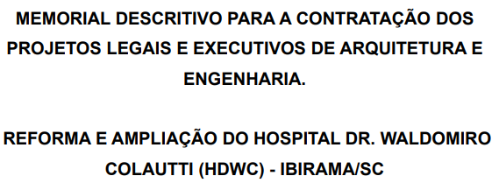

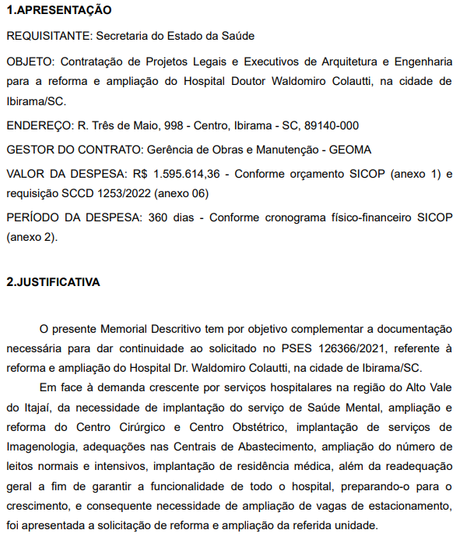
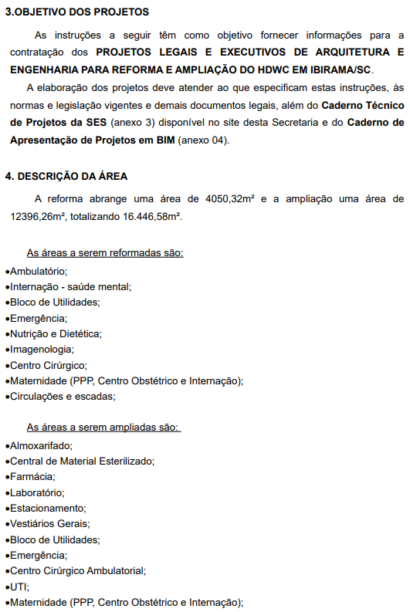
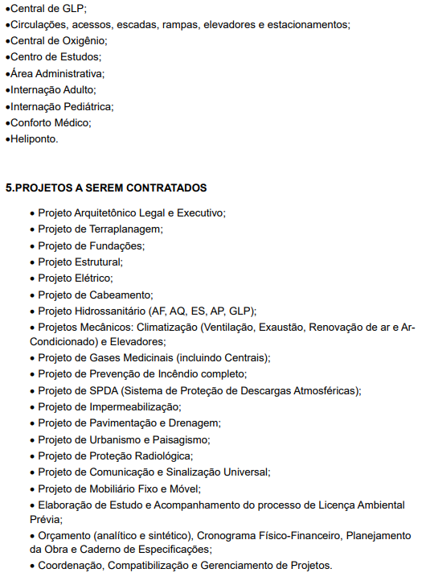
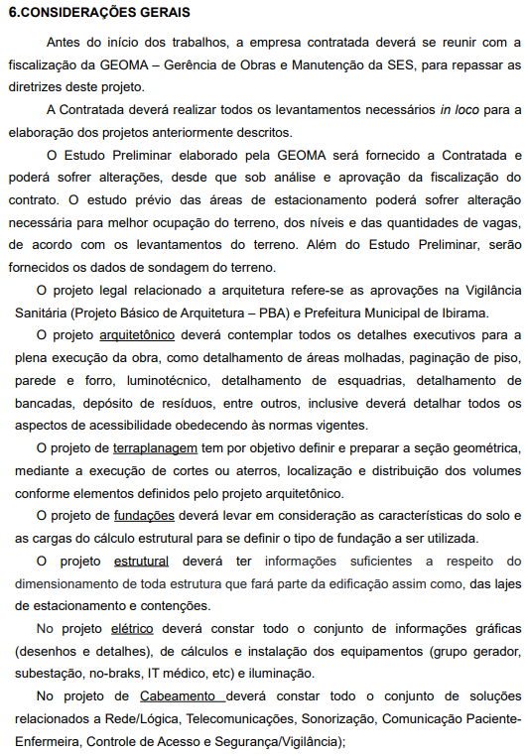
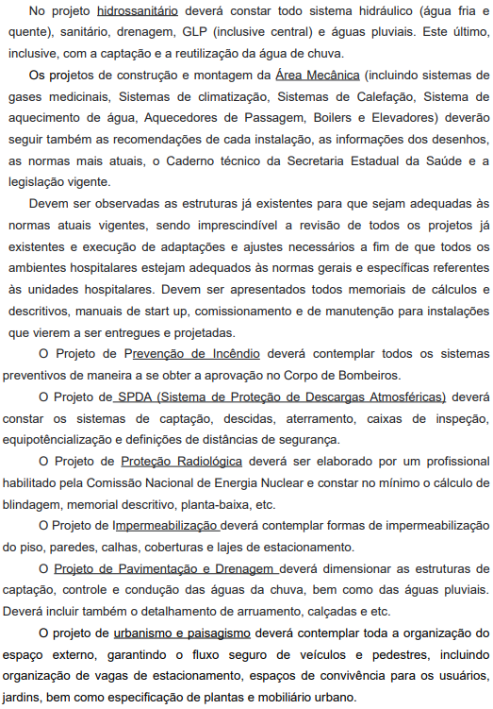
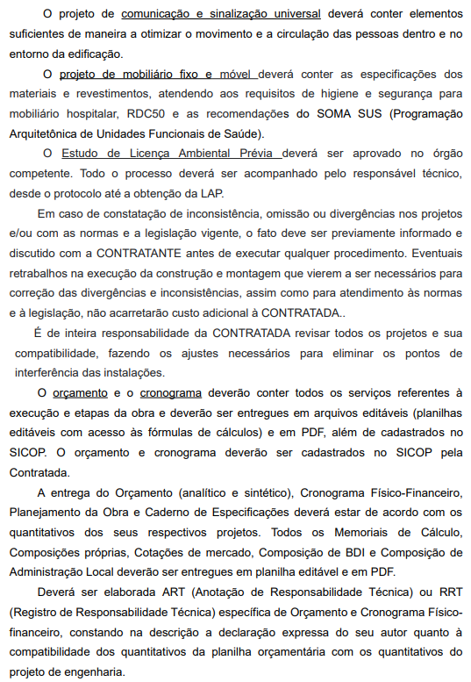
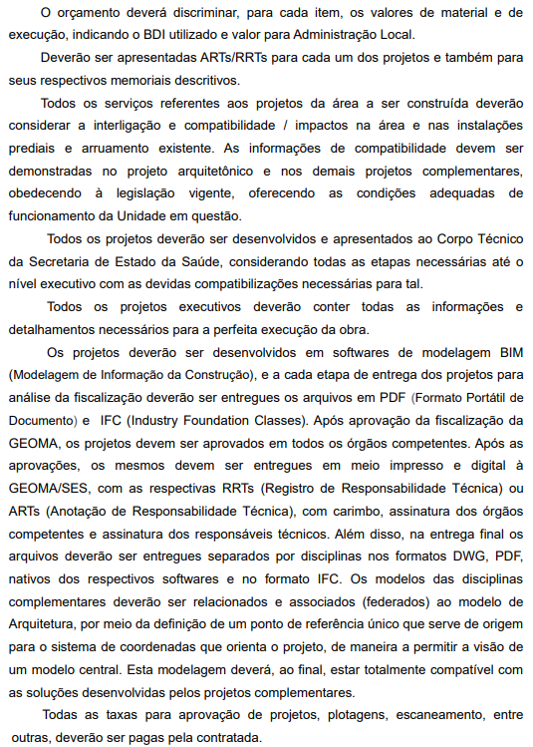
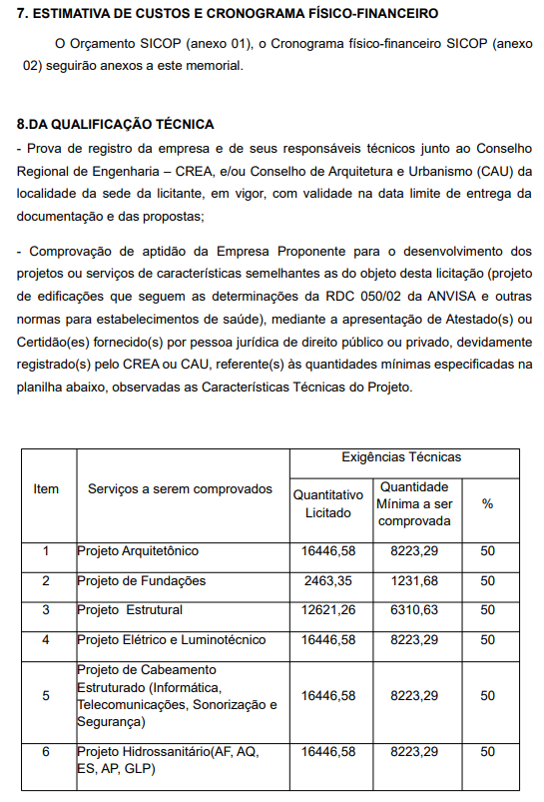
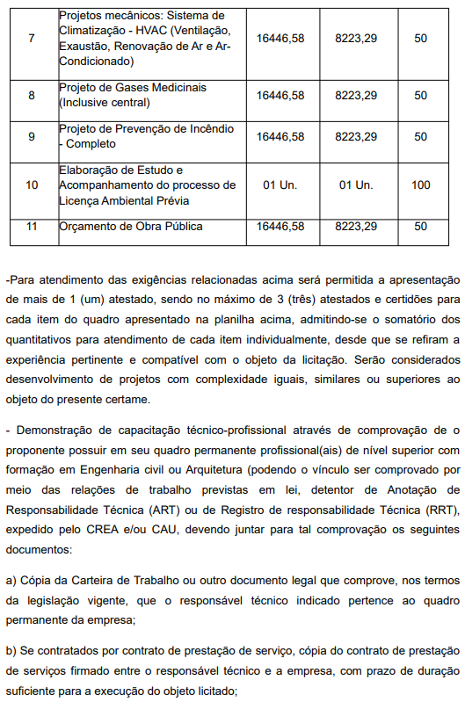
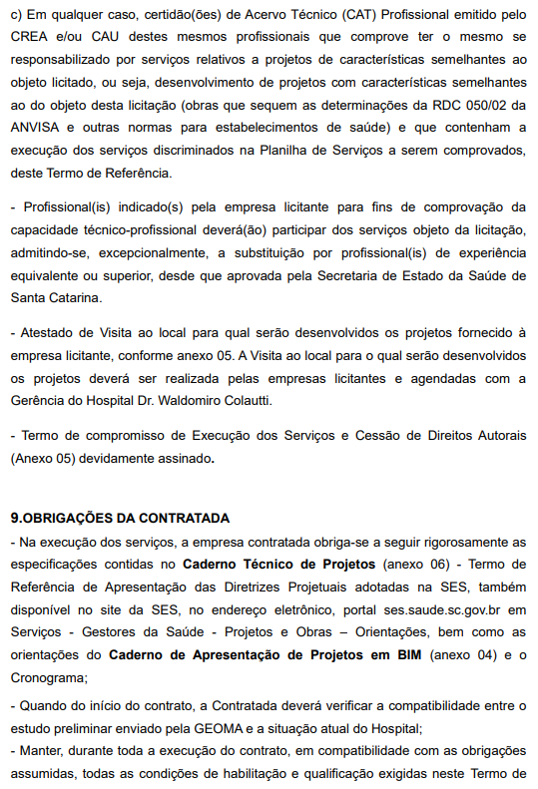
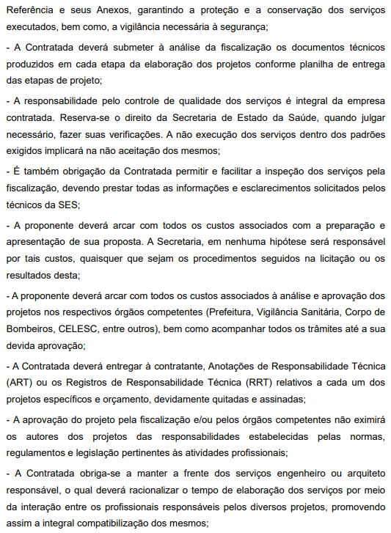
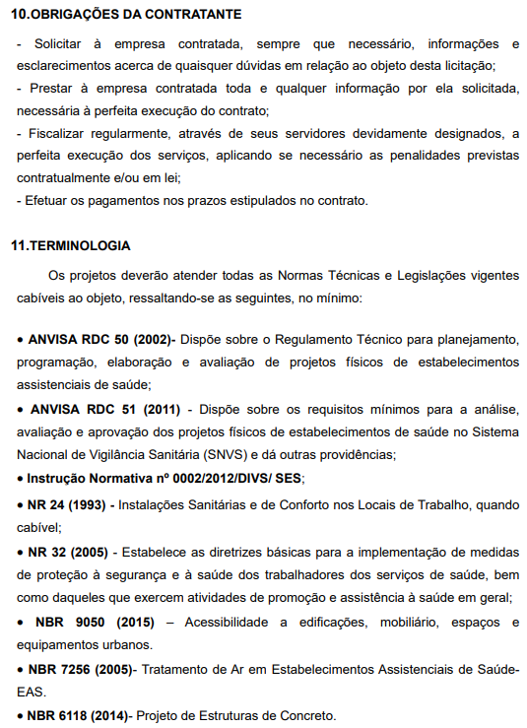

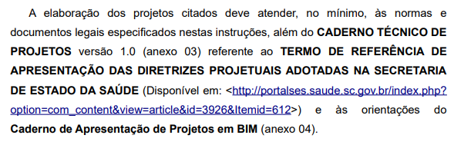

ANEXO I - B
CADERNO TÉCNICO DE PROJETOS

Termo de Referência de Apresentação das Diretrizes Projetuais Adotadas na Secretaria de Estado da Saúde

Este Caderno Técnico de Projetos deverá ser retirado no site da Secretaria de Estado da Saúde de Santa Catarina, no endereço eletrônico, portalses.saude.sc.gov.br em Projetos e Obras – Orientações.

CADERNO TÉCNICO DE PROJETOS versão 1.0 referente ao TERMO DE REFERÊNCIA DE APRESENTAÇÃO DAS DIRETRIZES PROJETUAIS ADOTADAS NA SECRETARIA
DE ESTADO DA SAÚDE (Disponível em: <https://www.saude.sc.gov.br/index.php/informacoes-gerais-documentos/projetos-e-obras-orientacoes/cadernos/8895-caderno-tecnico-de-projetos-versao-1-0/file>).

ANEXO II
ORÇAMENTO REFERENCIAL SES

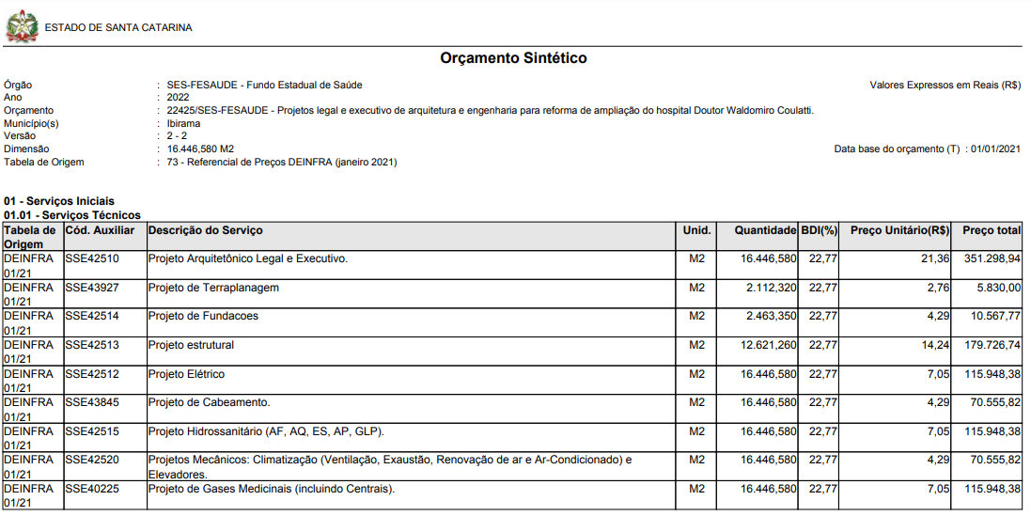

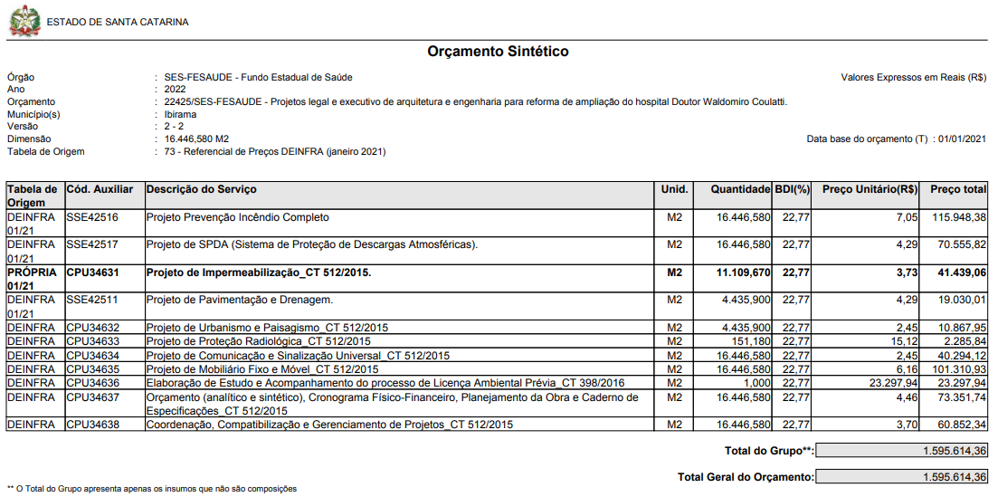

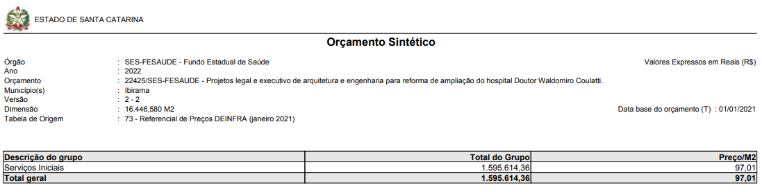
ANEXO III
CRONOGRAMA FÍSICO-FINANCEIRO

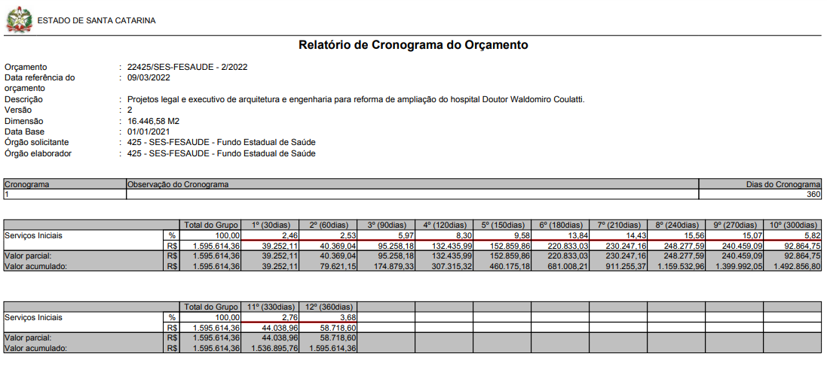

ANEXO IV
MODELO DE DECLARAÇÃO (Decreto Nº 4.358 de 05/09/2002)

Ref.: TOMADA DE PREÇOS – EDITAL Nº 532/2022.

_________________________________________ inscrito no CNPJ n.º ________________ por intermédio de seu representante legal, o(a) Sr(a) ____________________________________ portador(a) da Carteira de Identidade nº _________________ e do CPF nº _________________ DECLARA, para fins do disposto no inc. V do art. 27 da Lei nº 8.666, de 21 de junho de 1993, acrescido pela Lei nº 9.854, de 27 de outubro de 1999, que não emprega menor de dezoito anos em trabalho noturno, perigoso ou insalubre e não emprega menor de dezesseis anos.

( ) Ressalva: emprega menor, a partir de quatorze anos, na condição de aprendiz.*

_________________
(data)

______________________________________
(representante legal)

* Observação: em caso afirmativo assinalar a ressalva acima.

ANEXO V
DEMONSTRATIVO DE CAPACIDADE ECONÔMICO-FINANCEIRA

QUADRO 04 | DEMONSTRATIVO DA CAPACIDADE ECONÔMICO – FINANCEIRA
 |  | Nº DO EDITAL:  DATA BASE DA LICITAÇÃO:  EXTENSÃO CONTRATUAL: |  | EMPRESA:  PRAZO:
AC = ATIVO CIRCULANTE  RLP = REALIZÁVEL A LONGO PRAZO  IT = IMOBILIZADO TOTAL  IF = IMOBILIZADO FINANCEIRO  PC = PASSIVO CIRCULANTE  ELP = EXIGÍVEL A LONGO PRAZO  AT = ATIVO TOTAL  RLP =  IT =  ELP =  IT =  IF =  PC =  ELP =  AT = |  |  | AC + RLP  ILG = ---------------------------  PC + ELP  ILG = ÍNDICE DE LIQUIDEZ GERAL
 |  |  | ILG =
AT
ISG = ----------------------
PC + ELP

ISG = ÍNDICE DE SOLVÊNCIA GERAL

 |  |  | ISG =
AC
ILC = ---------------
PC

ILC =

 |  |  | ILC = ÍNDICE DE LIQUIDEZ CORRENTE

ANEXO VI
AUTORIZAÇÃO DO PROFISSIONAL

Eu, _____________________, RG n° ________________, engenheiro(a) ou arquiteto(a)____________, autorizo a empresa ______________________ a incluir meu nome na equipe técnica que realizará os trabalhos referente a Licitação – Tomada de Preço nº 532/2022 da SES, cujo objeto é a contratação de projetos legais e executivos de arquitetura e engenharia para reforma e ampliação do Hospital Doutor Waldomiro Colautti (HDWC).

________________, ___ de ___________ de ______

_________________________________
Título, Nome e CREA/CAU N°
ANEXO VII
MINUTA DE CONTRATO

CONTRATO DE PRESTAÇÃO DE SERVIÇOS Nº: ______/2022

Termo de Contrato de Prestação de Serviços, celebrado entre o ESTADO DE SANTA CATARINA, através da Secretaria de Estado da Saúde (SES)/Fundo Estadual de Saúde e a empresa ..................., por meio do PSES nº 37980/2022, Licitação nº 532/2022, na modalidade de Tomada de Preços.

CONTRATANTE: | Secretaria de Estado da Saúde
CNPJ: | 80.673.411/0001-87
Endereço: | Rua Esteves Júnior, 160 - Ed. Halley
Representada por:

CONTRATADA:
CNPJ:
Endereço:
Representada por:

GESTOR:
Função:
Unidade:

SUB-GESTOR:
Função:
Unidade:

CLÁUSULA PRIMEIRA – DO OBJETO, ESPECIFICAÇÃO E QUANTIDADE
1.1 - O presente Contrato tem por objeto a prestação de serviços, pela CONTRATADA para a CONTRATANTE, de elaboração de projetos legais e executivos de arquitetura e engenharia para a reforma e ampliação do Hospital Doutor Waldomiro Colautti (HDWC), de acordo com o local, quantitativos e especificações constantes nos Anexos, partes integrantes do presente edital.

CLÁUSULA SEGUNDA – DO PREÇO
2.1 - A CONTRATADA obriga-se a fornecer o objeto deste instrumento, especificado(s) e quantificado(s) na cláusula primeira, ao preço aproximado de R$.................. (.........................................................................................) considerando sua proposta de preços;
  - - As despesas decorrentes deste contrato correrão à conta da dotação orçamentária:
2.2.1 - Projeto/Atividade: 12492
2.2.2 - Fonte Recurso: 0100
2.2.3 - Elemento Despesa: 4.4.90.51.80
2.2.4 - Unidade Orçamentária: FES

CLÁUSULA TERCEIRA – DO PAGAMENTO
3.1. Obedecido o Cronograma Físico-Financeiro (ANEXO III), serão procedidas as medições parciais cumulativas, ou medição final dos serviços executados, de acordo com as instruções para os serviços de medição vigentes na SES e no Sistema de Controle de Obras Públicas (SICOP), observado que:
3.1.1. Entre duas medições não poderão decorrer menos de 30 (trinta) dias, exceto a inicial e final que poderão abranger períodos inferiores a 30 (trinta) dias.
3.1.2. Os serviços serão aferidos mensalmente, não serão admitidos adiantamentos e a data de medição será a do último dia do mês de execução dos serviços.
3.1.3. Os serviços serão aferidos e lançados pelo Fiscal do Órgão Contratante no Sistema de Controle de Obras Públicas (SICOP) mensalmente.
3.1.4. As medições dos serviços serão obrigatoriamente assinadas com identificação pelo Fiscal do Órgão Contratante e do Supervisor, quando houver, e pelo Responsável Técnico da Contratada.
3.2. Realizada à medição pelo Fiscal do órgão contratante, a contratada deverá apresentar no Protocolo da Secretaria de Estado da Saúde de Santa Catarina, a nota fiscal/fatura correspondente a cada medição, que deve ser emitida em nome do Fundo Estadual de Saúde/FES, devendo constar o CNPJ, o número do contrato e da medição.
3.2.1. O pedido de pagamento só poderá dar entrada na GEOMA após conferida pela Secretaria de Estado da Saúde a medição correspondente aos serviços objeto do pagamento.
3.2.2. Medições: seguirão as metas estabelecidas no cronograma. A solicitação da medição deve ser feita até o dia 20 de cada mês. Para liberação da medição, a via original do diário de obras deve ser encaminhada para a fiscalização.
3.2.3. Apresentar todas a documentação listada em contrato para se proceder o pagamento das medições.
3.3. Os pagamentos dos serviços, após a execução dos mesmos, serão efetuados por ordem bancária, mediante Nota Fiscal/Fatura com entrada na Gerência de Acompanhamento de Obras e Manutenção (GEOMA) da Secretaria de Estado da Saúde.
3.3.1. Os quantitativos dos serviços relacionados no Orçamento, constante do ANEXO VIII, para efeito de pagamento, deverão ser considerados apenas como estimativos, não importando em obrigação da Secretaria de Estado da Saúde de pagar à contratada os quantitativos estimados, mas sim os quantitativos medidos.
3.3.2. Fica expressamente estabelecido que os preços unitários incluem todos os custos diretos e indiretos para a execução do(s) serviço(s), de acordo com as condições previstas neste Edital e seus Anexos, constituindo assim sua única remuneração pelos trabalhos contratados e executados.
3.3.3. Caso o vencimento do prazo de pagamento da Nota Fiscal/Fatura ocorra fora do calendário semanal ou de expediente bancário, o pagamento será efetuado na próxima data do calendário, imediatamente posterior ao vencimento, não incidindo qualquer compensação financeira neste período;
3.3.4. O fornecedor ou prestador de serviços ao Estado que optar por receber seu pagamento em outras instituições que não o Banco do Brasil, ficará responsável pelo custo da tarifa bancária referente à respectiva transferência de valores entre Bancos, uma vez que os pagamentos efetuados pelo Estado são efetuados prioritariamente pelo Banco do Brasil.
3.4. A não apresentação dos documentos enunciados implica na suspensão do pagamento da fatura até a apresentação, não sendo exigível, neste caso, atualização financeira dos valores, por inadimplemento.

CLÁUSULA QUARTA – DA VIGÊNCIA DO CONTRATO/ALTERAÇÃO
4.1. O prazo de vigência do contrato e o prazo de execução dos serviços é de 360 (trezentos e sessenta) dias, a contar da assinatura da ordem de serviço para o início da execução.
4.1.1. O prazo entre a assinatura do contrato e a emissão da ordem para início da execução dos serviços é até de 20 (vinte) dias, desde que as condições necessárias para o início dos trabalhos esteja equacionada.
4.2. O presente contrato poderá ser prorrogado nos termos do art. 57 da Lei nº 8.666/93.
4.3. Aplicar-se-á ao instrumento contratual firmado em decorrência desta licitação as alterações previstas no artigo 65 da Lei nº 8.666/93 e suas alterações.
4.4. A Contratada fica ciente de que a Contratante se reserva o direito de propor alterações em relação à previsão inicial, podendo acarretar redução ou acréscimo na quantificação dos serviços, dentro dos limites legais estipulados no art. 65, da Lei nº 8.666/93, considerando suas alterações, sem que caiba à contratada o direito a qualquer indenização ou reclamação.
4.4.1. O contratado fica obrigado a aceitar, nas mesmas condições contratuais, os acréscimos e as supressões do valor atualizado do contrato, em conformidade com os ditames do § 1º do artigo 65 da Lei n º 8.666/93.

CLÁUSULA QUINTA – DO REAJUSTE DE PREÇOS
5.1 - Os pedidos de reequilíbrio contratual, conforme disposto no art. 65 da Lei 8.666/93, somente serão aceitos e analisados se devidamente justificados e acompanhados de planilhas demonstrativas e documentações auxiliares que comprovem a majoração dos custos dos serviços contratados.
5.2 - Os preços contratados poderão ser reajustados de acordo com o Índice Nacional da Construção Civil (INCC), após 12 (doze) meses contados a partir da entrega das propostas, conforme determina o §1º do art. 3º da Lei Federal n. 10.192/2001 c/c inciso XI do art. 40 da Lei Federal n. 8.666/93.
5.2.1. - A fórmula para aplicação do reajuste é a seguinte:
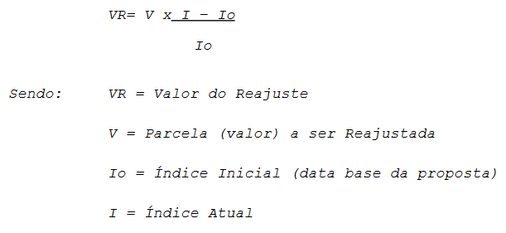

CLÁUSULA SEXTA – DA PRESTAÇÃO DOS SERVIÇOS E DAS OBRIGAÇÕES DAS PARTES
6.1 - DAS OBRIGAÇÕES DA CONTRATADA

6.1.1 - A Contratada se obriga a executar os serviços objeto do presente contrato em perfeita harmonia e concordância com as Instruções contidas nos Projetos, Memorial Descritivo, Caderno Técnico de Projetos, Caderno de Apresentação de Projetos em BIM e demais documentos integrantes do Edital.
6.1.2. O andamento dos serviços obedecerá rigorosamente o Cronograma, o qual é parte integrante deste Contrato.
6.1.3. Os serviços serão executados sob a forma de empreitada por preço unitário, e serão obedecidas, na execução dos serviços as normas e instruções contidas na Legislação Federal, normas do Ministério da Saúde, Normas de Segurança Contra Incêndios (NSCI nº 94) e demais normas técnicas vigentes da ABNT, da ANVISA, CELESC, Corpo de bombeiros de SC, Prefeitura Municipal, entre outras normas e portarias do Ministério da Saúde, bem como todas as demais normais e instruções citadas nos Memorial Descritivo e Caderno Técnico de Projetos (Anexo I-A e Anexo I – B).

6.1.4. A responsabilidade pelo controle de qualidade dos serviços e materiais é integral da empresa executora. Reserva-se o direito da Secretaria de Estado da Saúde, quando julgar necessário, fazer suas verificações. A não execução dos serviços dentro dos padrões exigidos implicará na não aceitação dos mesmos.

6.1.5. Quando do início do contrato, a Contratada deverá verificar a compatibilidade entre o estudo preliminar enviado pela GEOMA e a situação atual do Hospital.
6.1.6. Manter, durante toda a execução do contrato, em compatibilidade com as obrigações assumidas, todas as condições de habilitação e qualificação exigidas no Edital e seus anexos, garantindo a proteção e a conservação dos serviços executados, bem como a vigilância necessária à segurança.
6.1.7. A Contratada deverá submeter à análise da fiscalização os documentos técnicos produzidos em cada etapa da elaboração dos projetos conforme planilha de entrega das etapas de projeto.
6.1.8. A responsabilidade pelo controle de qualidade dos serviços é integral da empresa contratada. Reserva-se o direito da Secretaria de Estado da Saúde, quando julgar necessário, fazer suas verificações. A não execução dos serviços dentro dos padrões exigidos implicará na não aceitação dos mesmos.
6.1.9. É também obrigação da Contratada permitir e facilitar a inspeção dos serviços pela fiscalização, devendo prestar todas as informações e esclarecimentos solicitados pelos técnicos da SES.
6.1.10. A proponente deverá arcar com todos os custos associados com a preparação e apresentação de sua proposta. A Secretaria, em nenhuma hipótese será responsável por tais custos, quaisquer que sejam os procedimentos seguidos na licitação ou os resultados desta.
6.1.11. A proponente deverá arcar com todos os custos associados à análise e aprovação dos projetos nos respectivos órgãos competentes (Prefeitura, Vigilância Sanitária, Corpo de Bombeiros, CELESC, entre outros), bem como acompanhar todos os trâmites até a sua devida aprovação.
6.1.12. A Contratada deverá entregar à contratante, Anotações de Responsabilidade Técnica (ART) ou os Registros de Responsabilidade Técnica (RRT) relativos a cada um dos projetos específicos e orçamento, devidamente quitadas e assinadas.
6.1.13. A aprovação do projeto pela fiscalização e/ou pelos órgãos competentes não eximirá os autores dos projetos das responsabilidades estabelecidas pelas normas, regulamentos e legislação pertinentes às atividades profissionais.
6.1.14. A Contratada obriga-se a manter a frente dos serviços engenheiro ou arquiteto responsável, o qual deverá racionalizar o tempo de elaboração dos serviços por meio da interação entre os profissionais responsáveis pelos diversos projetos, promovendo assim a integral compatibilização dos mesmos.

6.1.15. É também obrigação da empresa contratada permitir e facilitar a inspeção dos serviços pela fiscalização, em qualquer dia e hora, devendo prestar todas as informações e esclarecimentos solicitados pelos técnicos da SES.
6.1.16. O proponente deverá arcar com todos os custos associados com a preparação e apresentação de sua proposta. A SES, em nenhuma hipótese será responsável por tais custos, quaisquer que sejam os procedimentos seguidos na licitação ou os resultados desta.
6.1.17. A contratada deverá providenciar a imediata correção das deficiências apontadas pela contratante na execução dos serviços contratados; em especial aqueles decorrentes de vício e falhas nos termos do art. 69 da Lei nº 8.666/93.
6.1.18. A contratada deverá cumprir o que estabelece a legislação e normas vigentes sobre a acessibilidade das pessoas portadoras de deficiência ou com mobilidade reduzida, nos termos das Leis nº 10.048/2000 e nº 10.098/2000, bem como no Decreto Federal nº 5.296/2004.
6.1.19. A contratada assumirá total responsabilidade por qualquer dano pessoal ou material que seus empregados venham a causar diretamente ao Patrimônio da contratante ou a terceiros, decorrente de
dolo ou culpa, sob quaisquer de suas formas, quando da realização dos serviços. A SES ficará alheia à relação jurídica que por ventura vier a se estabelecer entre a contratada e os terceiros eventualmente prejudicados por tais danos.
6.1.20. A contratada será obrigada a substituir, às suas expensas, no todo ou em parte, os bens e serviços que não estiverem em conformidade com as especificações constantes do objeto contratual ou, ainda, que estiverem com defeitos ou imperfeições mediante autorização formal da fiscalização.
6.1.21. Na hipótese de o contratado não efetivar a substituição dos bens ou serviços, este fato constituir-se-á motivo para expedir a declaração de inidoneidade do licitante para participar de licitações, conforme Cláusula Oitava.
6.2 - OBRIGAÇÕES DA CONTRATANTE
6.2.1. Solicitar à empresa contratada, sempre que necessário, informações e esclarecimentos acerca de quaisquer dúvidas em relação aos serviços objeto desta licitação.
6.2.2. Prestar à empresa contratada toda e qualquer informação por ela solicitada, necessária à perfeita execução do contrato.
6.2.3. Notificar por escrito à empresa contratada sobre a aplicação de qualquer sanção.
6.2.4. Fiscalizar regularmente, através de seus servidores, devidamente designados, a perfeita execução dos serviços, aplicando se necessário as penalidades previstas contratualmente e/ou em lei.
6.2.5. Efetuar os pagamentos nos prazos estipulados no contrato.

CLÁUSULA SEXTA – DA FISCALIZAÇÃO DOS SERVIÇOS
6.1. Os serviços executados pela empresa vencedora serão fiscalizados pela Gerência de Obras e Manutenção (GEOMA), a quem caberá verificar se no seu desenvolvimento estão sendo cumpridos rigorosamente os dispositivos do Contrato.
6.2. A fiscalização que atuará desde o início dos trabalhos, será exercida no interesse exclusivo da SES, com a participação de todos os atos que se fizerem necessários para a fiel execução dos serviços contratados, e não excluir, nem reduzir, a responsabilidade da empresa vencedora por quaisquer irregularidades.

CLÁUSULA SÉTIMA – DA RESCISÃO CONTRATUAL
7.1. O Presente Contrato poderá ser rescindido a critério da Contratante, sem que à Contratada caiba qualquer indenização ou reclamação, nos seguintes casos:
7.1.1. Inadimplência de qualquer cláusula contratual e/ou da proposta ofertada.
7.1.2. Falência, liquidação judicial ou extrajudicial, concordata preventiva da fornecedora, requeridas, homologadas ou decretadas.
7.2. A Contratada reconhece os direitos da Administração, em caso de rescisão administrativa, prevista no art. 77 da Lei 8.666/93.

CLÁUSULA OITAVA – DAS PENALIDADES E SANÇÕES
8.1. As empresas que não cumprirem as obrigações assumidas na fase licitatória e/ou de execução do contrato estão sujeitas às seguintes sanções:
a) Advertência;
b) Multa;
c) Suspensão temporária, não superior a 2 (dois) anos, aplicada segundo a natureza e a gravidade da falta cometida; e
d) Declaração de inidoneidade para licitar com a Administração Pública.
8.2. A advertência será emitida pela Administração, quando o contratado descumprir qualquer obrigação.
8.3. A multa será imposta à contratada pelo atraso injustificado na entrega ou execução do contrato, de acordo com as alíquotas a seguir:
a) 0,33 % (zero, trinta e três por cento) por dia de atraso, na entrega do objeto ou execução de serviços, calculado sobre o valor correspondente à parte inadimplente, até o limite de 9,9% (nove, nove por cento);
b) 10 % (dez por cento) em caso de não entrega do objeto ou não conclusão do serviço ou rescisão do contrato por culpa da contratada, calculado sobre a parte inadimplente;
c) até 20% (vinte por cento) sobre o valor do contrato, pelo descumprimento de qualquer cláusula do contrato, exceto prazo de entrega;
8.3.1. O valor da multa e/ou custas de depósito será deduzido dos créditos ou garantias da empresa, ou cobrado administrativa ou judicialmente.
8.3.2. Sempre que a multa ultrapassar os créditos da contratada e/ou garantias, o valor excedente será encaminhado à cobrança extrajudicial ou judicial.
8.3.3. O atraso, para efeito de cálculo de multa, será contado em dias corridos, a partir do dia seguinte ao do vencimento do prazo de entrega ou execução do serviço.
8.3.4. A multa será aplicada quando o atraso for superior a cinco dias.
8.3.5. A aplicação da multa não impede que sejam aplicadas outras penalidades.
8.4. A suspensão impossibilitará a participação da empresa em licitações e/ou contratos, ficando suspenso o seu registro cadastral no Cadastro Geral de Fornecedores do Estado de Santa Catarina/SEA, de acordo com os prazos a seguir:
a) Por até 30 (trinta) dias, quando aplicada a pena de advertência emitida pela Administração e a empresa permanecer inadimplente;
b) Por até 90 (noventa) dias, quando a empresa interessada solicitar cancelamento da proposta após a abertura e antes do resultado do julgamento;
c) Por até 12 (doze) meses, quando a empresa adjudicada se recusar a retirar a autorização de fornecimento ou assinar o contrato;
d) Por até 12 (doze) meses, quando a empresa adjudicada motivar a rescisão total ou parcial da autorização de fornecimento e/ou do contrato;
e) Por até 12 (doze) meses, quando a empresa praticar atos que claramente visem à frustração dos objetivos da licitação;
f) Por até 24 (vinte e quatro) meses, quando a empresa apresentar documentos fraudulentos nas licitações;
g) Até a realização do pagamento, quando a empresa receber qualquer das multas previstas no item anterior.
8.4.1. A penalidade de suspensão aplicada pela Administração, publicada no Diário Oficial do Estado, implicará na suspensão da fornecedora junto ao Cadastro Geral de Fornecedores do Estado de Santa Catarina/SEA.
8.4.2. A suspensão do direito de licitar poderá ser ampliada até o dobro, em caso de reincidência.
8.5. A declaração de inidoneidade será aplicada pelo Secretário de Estado da Administração – SEA.
8.5.1. A declaração de inidoneidade permanecerá em vigor enquanto perdurarem os motivos que determinaram a punibilidade ou até que seja promovida a reabilitação perante a autoridade que a aplicou.
8.5.2. A declaração de inidoneidade terá seus efeitos extensivos a toda Administração Pública.
8.6. As empresas que apresentarem documentos fraudulentos, adulterados ou falsificados, ou que por quaisquer outros meios praticarem atos irregulares ou ilegalidades para obtenção do registro no Cadastro Geral de Fornecedores do Estado de Santa Catarina/SEA, estarão sujeitas às seguintes penalidades:
a) Suspensão temporária do Certificado de Cadastro de Fornecedores - CCF ou da obtenção do registro, por até 5 (cinco) anos na modalidade de pregão e até 2 (dois) anos para as demais modalidades, dependendo da natureza e gravidade dos fatos; e
b) Declaração de inidoneidade, nos termos do artigo anterior.
8.7. As sanções previstas neste edital poderão também ser aplicadas às empresas ou profissionais que:
a) Tenham sofrido condenação definitiva por praticarem, por meios dolosos, fraude fiscal no recolhimento de quaisquer tributos; e
b) Tenham praticado atos ilícitos, visando frustrar os objetivos da licitação.
8.8. Compete à Comissão de Licitação ou ao Pregoeiro a indicação das penalidades previstas neste Regulamento, cuja aplicação dependerá da homologação da autoridade competente do órgão ou entidade.
8.9. É facultado à interessada interpor recurso contra a aplicação das penalidades previstas neste edital, no prazo de 5 (cinco) dias úteis, a contar do recebimento da notificação, que será dirigido à autoridade competente do órgão ou entidade.
8.10. As penalidades aplicadas serão registradas na Secretaria de Estado da Administração/Diretoria de Gestão de Materiais e Serviços (DGMS), no Cadastro Geral de Fornecedores do Estado de Santa Catarina/SEA.
8.10.1. Homologadas e publicadas as penalidades, a Administração as encaminhará ao Cadastro Geral de Fornecedores do Estado de Santa Catarina/ SEA, para registro.
PARÁGRAFO ÚNICO - As multas pecuniárias aqui estabelecidas serão recolhidas na Tesouraria da Secretaria de Estado da Saúde, situada no 9º (nono) andar do Edifício Halley, na Rua Esteves Júnior, 160, Centro, Florianópolis, SC.

CLÁUSULA NONA – DAS PRÁTICAS FRAUDULENTAS E DE CORRUPÇÃO
9.1. As partes, por seus agentes públicos ou por seus sócios, acionistas, administradores e colaboradores:
I – Declaram que têm conhecimento das normas previstas na legislação, entre as quais nas Leis n° 8.429/1992 e nº 12.846/2013, seus regulamentos e eventuais outras aplicáveis;
II – Comprometem-se em não adotar práticas ou procedimentos que se enquadrem nas hipóteses previstas nas leis e regulamentos mencionados no inciso anterior e comprometem-se em exigir o mesmo pelos terceiros por elas contratados;
III – Comprometem-se em notificar à Controladoria-Geral do Estado qualquer irregularidade que tiverem conhecimento acerca da execução do contrato;
IV – Declaram que têm ciência que a violação de qualquer das obrigações previstas na Instrução Normativa conjunta CGE/SEA nº 01/2020, além de outras, é causa para a rescisão unilateral do contrato, sem prejuízo da cobrança das perdas e danos, inclusive danos potenciais, causados à parte inocente e das multas pactuadas.

CLÁUSULA DÉCIMA – GARANTIA CONTRATUAL
10.1. A empresa à qual for adjudicado o objeto da presente licitação deverá comparecer para assinatura do contrato, devendo para isso efetuar na Secretaria de Estado da Saúde de Santa Catarina, a título de garantia contratual, o recolhimento da importância referente a 5% (cinco por cento) do Valor Global do Contrato, com prazo de vigência não inferior ao prazo de vigência do Contrato.
    - A garantia contratual poderá ser feita em uma das seguintes modalidades:
a) Em caução em dinheiro ou em títulos da dívida pública, devendo estes ter sido emitidos sob a forma escritural, mediante registro em sistema centralizado de liquidação e de custódia autorizado pelo Banco Central do Brasil e avaliados pelos seus valores econômicos, conforme definido pelo Ministério da Fazenda;
b) Em seguro garantia;
c) Em fiança bancária.
  - No caso de fiança bancária, esta deverá ser fornecida por um banco localizado no Brasil.
10.3. Para a modalidade de seguro garantia a fiscalização verificará a autenticidade do documento no site da seguradora, sendo que alterações contratuais (de prazo e de valor) refletirão em revisão da garantia contratual;
10.3.1. No caso de opção pelo seguro garantia, deverá ser emitido por entidade em funcionamento no país e, em nome da Secretaria de Estado da Saúde de Santa Catarina (SES), cobrindo o risco de quebra do contrato;
10.4. A garantia somente será liberada após o perfeito e integral cumprimento do Contrato, que somente será assim considerado quando a contratada comprovar o pagamento de todas as obrigações trabalhistas e previdenciárias referentes à mão de obra utilizada.
10.5. Caso o pagamento das verbas rescisórias trabalhistas e previdenciárias decorrentes da contratação não seja comprovado até o fim do segundo mês após o encerramento da vigência do contrato, a garantia será utilizada para o pagamento dessas verbas diretamente pela Secretaria de Estado da Saúde de Santa Catarina.
10.6. Em conformidade com o Sistema Integrado de Controle de Obras Públicas (SICOP) o perfeito e integral cumprimento do Contrato dar-se-á 90 (noventa) dias após a entrega provisória, portanto a finalização do contrato se dá somente após a entrega definitiva e não na data da medição final.
10.7. A garantia contratual somente será levantada, na mesma modalidade em que foi realizada, 30 (trinta) dias, após a expedição do Termo Definitivo dos Serviços, depois de cumpridas todas as obrigações contratuais e integral execução do contrato.
10.7.1. O pedido de devolução da Garantia Contratual deverá ser protocolado e estar acompanhado da guia de recolhimento original, emitida pela Secretaria de Estado da Saúde de Santa Catariana por ocasião do seu recolhimento.

CLÁUSULA DÉCIMA PRIMEIRA – DAS CONDIÇÕES GERAIS
11.1. Fazem parte integrante deste instrumento os documentos constantes do processo SES nº 37980/2022, respeitando o disposto no Edital de Licitação nº 532/2022 e seus anexos, tendo plena validade entre as partes contratantes.
11.2. A tolerância de qualquer das partes, relativa às infrações cometidas contra disposições deste Contrato, não exime o infrator de ver exigido, a qualquer tempo, seu cumprimento integral.
11.3 A Contratada se obriga a manter as condições de habilitação e qualificação durante a vigência deste contrato, sob pena da aplicação do disposto na Cláusula Oitava.
11.4. O Presente Contrato é regido pelo Decreto Estadual nº 2.617, de 16 de setembro de 2009, pela Lei Federal nº 8.666, de 21 de junho de 1993 e alterações.
11.5. Os casos omissos no presente instrumento terão sua resolução subordinada a legislação vigente supracitada.
11.6. Fica eleito o Foro da Comarca de Florianópolis, Capital do Estado de Santa Catarina, para dirimir eventuais litígios oriundos do presente Contrato.

E, por assim acordarem, firmam este instrumento em duas vias de igual teor e forma, perante duas testemunhas abaixo assinadas.

Florianópolis/SC,

______________________________ ___________________________
CONTRATANTE CONTRATADA
A N E X O VIII
MODELO DE CARTA DE APRESENTAÇÃO DA PROPOSTA

LOCAL E DATA
À Secretaria de Estado da Saúde de Santa Catarina

Prezados Senhores,

Pela presente submetemos à apreciação de V. S.ª a nossa proposta relativa à licitação em epígrafe, Edital nº declarando que:
- Executaremos os serviços e obras licitadas pelo Valor Global de R$ .................................. (........................................................................)
- O prazo máximo de execução dos serviços será de ____ (__________) dias corridos, a contar do recebimento da respectiva Ordem de Serviço, de acordo com o cronograma físico proposto, assumindo inteira responsabilidade por quaisquer erros que venham a ser verificados na preparação da proposta;
- Manteremos válida a proposta por um prazo mínimo de 180 (cento e oitenta) dias, contados da data limite para sua apresentação.

Atenciosamente,

________________, __ de _________ de ______.
(Local)
ANEXO IX

ATESTADO DE VISTORIA

Atestamos que a empresa ____________________________________, inscrita no CGC/MF sob o nº _____________________________________, representada pelo(a) Sr.(Sra.) _______________________________________________________, para fins da Licitação nº 532/2022– Tomada de Preços – PSES 37980/2022 cujo objeto é a contratação de projetos legais e executivos de arquitetura e engenharia para reforma e ampliação do Hospital Doutor Waldomiro Colautti (HDWC), visitou e verificou onde serão executados os serviços objeto da licitação, não tendo dúvidas quanto ao cumprimento das obrigações objeto da referida licitação.

Carimbo e Assinatura do Diretor Geral ou Gerente ou quem os substitua no ICSC

Assinatura do Representante da empresa.
Nome do declarante: ____________________
RG do declarante: ______________________

Localidade, _____/______/________.

Observação: No atestado deverá constar o nome legível e a assinatura do responsável da Unidade por sua emissão.

DA: (Nome da Empresa) – Fone: ________
À: SECRETARIA DE ESTADO DA SAÚDE/SC
DIRETORIA DE AQUISIÇÃO DE BENS E SERVIÇOS
PROCESSO PSES Nº ____ /_____
TOMADA DE PREÇOS Nº______/______
SESSÃO PÚBLICA ÀS: _______ HORAS DO DIA: ___ /___ /___

ANEXO X

DECLARAÇÃO

(MICROEMPRESA OU EMPRESA DE PEQUENO PORTE)

Prezados Senhores,

_____________________________________, inscrito no CGC/CNPJ nº _____________ por intermédio de seu representante legal o(a) Sr.(Sra.)...................................., portador (a) da Carteira de Identidade nº............................ e do CPF nº........................., DECLARA, que detém a condição de microempresa ou empresa de pequeno porte, nos termos da Lei Complementar nº 123, de 14/12/2006.

Datado aos _____ dias de _______________ de _______.

___________________________________________________
Assinatura, Nome, Cargo e Função
(Proprietário, Sócio ou Representante Legal da Empresa)

ANEXO XI

PLANTA BAIXA

Se existir, será disponibilizada em mídia digital a ser retirada na Gerência Acompanhamento de Obras e Manutenção (GEOMA) da Secretaria de Estado da Saúde de Santa Catarina, situada na Rua Esteves Júnior, nº 160, Florianópolis, Santa Catarina/SC, CEP 88015-130, no horário de expediente, das 13:00 às 19:00 horas, de segunda à sexta-feira (dias úteis), devendo fornecer Pen-drive para extração de cópias, ou solicitar pelo e-mail: geoma@saude.sc.gov.br.
Todos os documentos técnicos estão disponíveis nos autos do processo digital, disponível em <https://portal.sgpe.sea.sc.gov.br/portal-externo/atendimento>.

Para esse edital não foram disponibilizadas plantas baixas.

ANEXO XII

MODELO DE DECLARAÇÃO PARA OPÇÃO DE NÃO REALIZAÇÃO DE VISTORIA

Declaro, na qualidade de representante da empresa _________________, CNPJ nº __________________, que não será necessário realizar visita técnica no local onde haverá execução dos serviços objeto da TP _________, cujo objeto é a ______________________________________________ e que tenho ciência de que em nenhuma hipótese a Administração aceitará posteriores alegações com base em desconhecimento das instalações.

____(Localidade)______, ___ de _____________ de 20____.

________________________________
(assinatura do responsável pela Empresa)

Nome do declarante__________________________

Número da cédula de identidade________________

ANEXO XIII

MODELO DE QUADRO DE COMPOSIÇÃO DA TAXA DE

BONIFICAÇÃO E DESPESAS INDIRETAS (BDI)

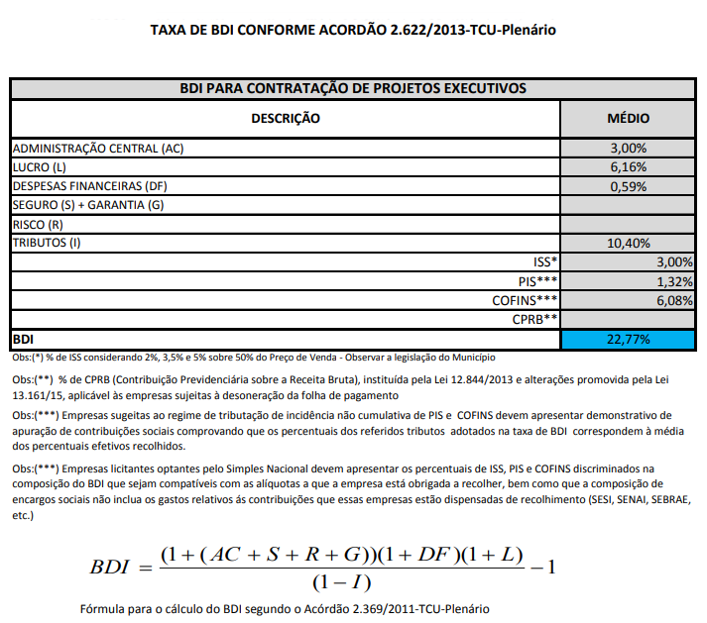
ANEXO XIV

TERMO DE COMPROMISSO DE EXECUÇÃO DOS SERVIÇOS E CESSÃO DE DIREITOS AUTORAIS

Em conformidade com o disposto no Edital, eu, [NOME COMPLETO DO PROFISSIONAL], declaro que executarei os serviços objeto desta licitação a serviço da [RAZÃO SOCIAL DA EMPRESA LICITANTE], inscrita no CNPJ / MF sob o nº .........................

Outrossim, declaro que, em obediência ao art. 111 da Lei nº 8.666/93, cedo a Secretaria de Estado da Saúde (SES) de Santa Catarina , por este Instrumento, sem qualquer ônus adicional, todos os direitos autorais de natureza patrimonial referentes aos serviços que vier a realizar no âmbito do contrato decorrente desta licitação, incluindo os direitos de divulgação em qualquer tipo de mídia, existente ou que venha a existir, desde que, na divulgação, conste o crédito aos profissionais responsáveis pela elaboração dos mesmos.

Declaro, também, estar de acordo com as seguintes prerrogativas da SES em relação aos citados serviços:

1 – A SES poderá proceder quaisquer alterações que considerar necessárias, a seu exclusivo critério, nos nossos projetos e serviços, a qualquer tempo, sem ônus adicional, independentemente de autorização específica, na forma prevista no art. 29 da Lei n° 9.610/1998 c/c art. 18 da Lei nº 5.194/1966 e art. 16 da Lei nº 12.378/2010.

2 – A SES poderá indicar ou anunciar o nome dos autores dos projetos e serviços da forma que considerar mais adequada, na divulgação do empreendimento ou dos projetos e serviços, em cada evento deste tipo, ou mesmo deixar de os indicar ou os anunciar se houver limitação de espaço ou tempo na mídia de divulgação, inclusive nas hipóteses de alteração dos planos ou projetos e de elaboração de planos ou projetos derivados – estes, conforme conceito da Lei nº 9.610/1998, art. 5º, inc. VIII, alínea “g”.

3 – A SES poderá reutilizar os projetos e serviços originais para outras áreas ou localidades além daquela para a qual foram originalmente feitos, com as adaptações técnicas que considerar necessárias, sendo que a SES não nos remunerará por essa reutilização.

4 – A SES poderá solicitar, a qualquer tempo, por e-mail ou por outro meio digital, os memoriais descritivos em formato editável.

Declaro ainda, que farei constar em todos os documentos que venham a compor os projetos e serviços, ou em parte deles, a critério da SES:
- O teor da cessão de direitos autorais e autorizações desta cláusula e, com destaque, a inscrição “PROPRIEDADE DA SES”; e
- Se for o caso, os nomes de títulos e registros profissionais dos autores dos estudos anteriores aos projetos e serviços objeto do contrato, se tais estudos definirem a concepção dos trabalhos a serem feitos pelo CONTRATADO, sejam tais autores empregados da SES ou não.

Finalmente, comprometo-me a não fazer o aproveitamento dos nossos projetos e serviços em outros projetos que venha a elaborar, de modo a preservar a originalidade da obra.

_______, ___ de _______________ de 2022.

__________________
Assinatura, Nome Completo, n° do registro profissional.
ANEXO XV

CADERNO TÉCNICO DE PROJETOS DE EDIFICAÇÕES EM BIM

Este Caderno Técnico de Projetos deverá ser retirado no site da Secretaria de Estado da Saúde de Santa Catarina, no endereço eletrônico, portalses.saude.sc.gov.br em Projetos e Obras – Orientações.

CADERNO TÉCNICO DE PROJETOS DE EDIFICAÇÕES EM BIM (Disponível em: <https://www.saude.sc.gov.br/index.php/informacoes-gerais-documentos/projetos-e-obras-orientacoes/cadernos/8986-caderno-apresentacao-projetos-em-bim/file>).

